# LỜI CAM ĐOAN

Tôi xin cam đoan đây là công trình nghiên cứu của riêng tôi, các kết quả nghiên cứu được trình bày trong đồ án là trung thực, khách quan và chưa từng dùng để bảo vệ cho bất kỳ đồ án môn học nào.

Tôi xin cam đoan rằng mọi sự giúp đỡ cho việc thực hiện đồ án đã được cám ơn, các thông tin trích dẫn trong đồ án này đều được chỉ rõ nguồn gốc.

*Hà Nội, ngày 21 tháng 2 năm 2022*

Tác giả đồ án

LỜI CẢM ƠN

Trước tiên em xin gửi lời cảm ơn chân thành tới Ban giám đốc trường............, Ban chủ nhiệm khoa Cơ Điện cùng toàn thể các thầy, cô giáo trong khoa, trong trường đã dạy bảo, dìu dắt em trong suốt 5 năm qua dưới mái trường Học viện.

Đặc biệt em xin bày tỏ lòng biết ơn sâu sắc tới giảng viên TS Ngô Trí Dương bộ môn Tự động hóa Khoa Cơ Điện đã tận tình hướng dẫn, giúp đỡ em trong quá trình hoàn thành đề tài tốt nghiệp này.

Em cũng xin chân thành cảm ơn thầy, cô giáo, bạn bè và những người thân đã động viên, giúp đỡ và tạo điều kiện tốt nhất cho em hoàn thành tốt đợt làm đồ án này.

Do kiến thức và thời gian còn hạn chế nên đồ án không thể tránh khỏi những thiếu sót, mong quý thầy cô, và các bạn đóng góp ý kiến để đồ án của em được hoàn chỉnh tốt hơn.

Cuối cùng em xin kính chúc toàn thể các thầy cô giáo trong khoa Cơ Điện, các thầy cô trong Học viện ... Việt Nam cùng toàn thể bạn bè, người thân sức khỏe, hạnh phúc và thành đạt.

Em xin chân thành cảm ơn!

*Hà Nội, ngày 21 tháng 2 năm 2022*

Sinh viên

# MỤC LỤC

LỜI CAM ĐOAN 1

LỜI CẢM ƠN 2

MỤC LỤC 3

DANH MỤC HÌNH ẢNH 6

DANH MỤC BẢNG BIỂU 9

MỞ ĐẦU 10

CHƯƠNG 1. TỔNG QUAN TÀI LIỆU 11

1.1. Khái quát về tự động hóa. 11

1.1.1 Tổng quan về tự động hóa. 11

1.1.2 Một số ứng dụng của tự động hóa trong sản xuất. 11

1.2. Tổng quan về dây chuyền phân loại sản phẩm. 13

1.2.1. Khái niệm hệ thống phân loại sản phẩm . 14

1.2.2. Ý nghĩa hệ thống phân loại sản phẩm . 15

1.3.Tổng quan về xử lý ảnh. 15

1.3.1 Thu nhận ảnh (Image Acquisition) 17

1.3.2 Tiền xử lý (Image processing) 18

1.3.3 Phân đoạn (Segmentation) hay phân vùng ảnh 18

1.3.4 Biểu diễn ảnh (Image Representation) 18

1.3.5 Nhận dạng và nội suy ảnh (Image Recognition and Interpretation) 18

1.3.6 Cơ sơ tri thức (Knowledge Base) 19

1.3.7. Mô tả 19

1.4. Yêu cầu thiết kế và giới hạn đề tài. 19

1.4.1 Yêu cầu. 19

1.4.2. Chức năng của hệ thống. 20

1.4.3. Giới hạn đề tài. 20

CHƯƠNG 2. ĐỐI TƯỢNG VÀ PHƯƠNG PHÁP NGHIÊN CỨU. 21

2.1. Đối tượng nghiên cứu. 21

2.1.1. Ngôn ngữ lập trình python. 21

2.1.2. Thư viện QT. 26

2.1.3. Thư viện OpenCV. 32

2.1.4. Thuật toán Yolo. 36

2.1.5. Tìm hiểu về board lập trình Arduino. 37

2.2. Các phần mềm sử dụng. 42

2.2.1. Phần mềm Arduino IDE. 42

2.2.2. Phần mềm proteus 50

2.2.3. Giới thiệu về thư viện Qt. 52

2.3. Phương pháp nghiên cứu. 54

2.4. Nội dung nghiên cứu. 54

CHƯƠNG 3. KẾT QUẢ VÀ THẢO LUẬN. 56

3.1. Tổng quan về mô hình. 56

3.1.1. Sơ đồ tổng quát. 56

3.1.2. Sơ đồ khối. 57

3.2. Thiết kế phần cứng 58

3.2.1. Lựa chọn thiết bị. 58

3.2.2. Sơ đồ kết nối. 65

3.2.3. Mạch in PCB. 66

3.3. Thiết kế phần mềm. 66

3.3.1. Bảng phân công tín hiệu. 66

3.3.2. Nguyên lý hoạt động. 67

3.3.3. Lưu đồ thuật toán. 67

3.3.4. Giao diện giám sát điều khiển. 72

3.3.5. Thiết kế mô hình 75

3.4. Kết quả và thử nghiệm. 82

3.4.1 Tổng quan mô hình. 82

3.4.2. Thực nghiệm hệ thống. 83

3.4.3. Kết quả và đánh giá. 84

3.5. Thảo luận. 84

3.5.1. Ý nghĩa khoa học và ứng dụng thực tiễn 84

3.5.2. Định hướng phát triển 85

3.6. Kết luận và kiến nghị 85

3.6.1. Kết luận 85

3.7.2. Kiến nghị. 86

TÀI LIỆU THAM KHẢO 87

PHỤ LỤC 88

Chương trình Arduino 88

# DANH MỤC HÌNH ẢNH

Hình 1. 1. Dây chuyền sản xuất bánh kẹo. 12

Hình 1. 2 Dây chuyền sản xuất mì 13

Hình 1. 3. Dây chuyền sản xuất giấy 13

Hình 1. 4. Dây chuyền phân loại sản phẩm tự động. 14

Hình 1. 5. Dây chuyền phân loại sản phẩm theo màu sắc. 14

Hình 1. 5. Các bước cơ bản trong xử lý ảnh. 17

Hình 2. 1. Ngôn ngữ lập trình python. 21

Hình 2. 2. Guido van Rossum – người khởi tạo python. 22

Hình 2. 3. Ngôn ngữ python dễ đọc. 24

Hình 2. 4. Thư viện QT. 26

Hình 2. 5. Môi trường của QT. 27

Hình 2. 6. Cài đặt QT. 31

Hình 2. 7. Thư viện OpenCV. 33

Hình 2. 8. Giới thiệu về thư viện OpenCV 34

Hình 2. 1. Arduino. 37

Hình 2. 2. Cấu tạo của Arduino. 38

Hình 2. 14. Phần mềm Arduino IDE. 42

Hình 2. 15. Arduino Toolbar. 43

Hình 2. 16. IDE Menu. 43

Hình 2. 17. File menu. 44

Hình 2. 18. Click Examples. 45

Hình 2. 19. Edit menu. 46

Hình 2. 20. Sketch menu. 46

Hình 2. 21. Tool menu. 48

Hình 2. 22. Chọn Board. 49

Hình 2. 23. Phần mềm proteus 8.8. 50

Hình 2. 24. Thư viện QT. 52

Hình 2. 25. QT đa nền tảng. 53

Hình 3. 1. Sơ đồ tổng quát. 56

Hình 3. 2. Sơ đồ khối. 57

Hình 3. 3. Arduino Nano. 58

Hình 3. 4. Cảm biến hồng ngoại IR01. 59

Hình 3. 5. USB PL2303. 60

Hình 3. 6. Nguồn Adapter 9V. 61

Hình 3. 7. Nguồn Adapter 12V – 1A. 62

Hình 3. 8. Động cơ LS220. 63

Hình 3. 9. Webcam Logitech C270. 64

Hình 3. 10. Sơ đồ kết nối. 65

Hình 3. 11. PCB. 66

Hình 3. 12. Lưu đồ thuật toán phần 1. 69

Hình 3. 13. Lưu đồ thuật toán phần 2. 69

Hình 3. 14. Lưu đồ thuật toán phần 3. 70

Hình 3. 15. Lưu đồ thuật toán phần 4. 71

Hình 3. 16. Giao diện giám sát điều khiển 72

Hình 3. 17. Phần hiển thị thông tin xử lý ảnh trên giao diện. 73

Hình 3. 18. Phần điều khiển và hiển thị số lượng cà chua. 74

Hình 3. 19. Thiết kế băng tải 75

Hình 3. 20. Kích thước băng tải 75

Hình 3. 21. Thùng chứa 76

Hình 3. 22. Kích thước của thùng chứa 76

Hình 3. 23. Máng chứa 77

Hình 3. 24. Kích thước máng chứa 77

Hình 3. 25. Gá camera 78

Hình 3. 26. Gá cảm biến 78

Hình 3. 27. Gá động cơ servo gạt 79

Hình 3. 28. Thiết kế mô hình hoàn thiện 79

Hình 3. 29. Thiết kế mô hình nhìn từ góc trên 80

Hình 3. 30. Thiết kế mô hình nhìn từ mặt ngang 80

Hình 3. 31. Thiết kế mô hình nhìn từ mặt chéo 81

Hình 3. 32. Kích thước mô hình 82

Hình 3. 33. Tổng quát mô hình. 82

Hình 3. 34. Thực nghiệm 1. 83

Hình 3. 35. Thực nghiệm 2. 83

Hình 3. 36. Thực nghiệm 3. 83

Hình 3. 37. Thực nghiệm 4. 83

Hình 3. 38. Thực nghiệm 5. 84

Hình 3. 39. Thực nghiệm 6. 84

Hình 3. 40. Thực nghiệm 7. 84

# DANH MỤC BẢNG BIỂU

Bảng 3. 1. Bảng phân công tín hiệu. 66

# MỞ ĐẦU

Ngày nay cùng với sự phát triển của các ngành khoa học kỹ thuật, kỹ thuật điện tử mà trong đó điều khiển tự động đóng vai trò hết sức quan trọng trong mọi lĩnh vực khoa học kỹ thuật, quản lý, công nghiệp tự động hóa… Do đó chúng ta cần phải nắm bắt và vận dụng điều khiển tự động một cách hiệu quả nhằm đóng góp vào sự phát triển khoa học kỹ thuật của thế giới nói chung và trong sự phát triển của kỹ thuật điều khiển tự động nói riêng.

Xuất phát từ những lần tham quan các doanh nghiệp có dây chuyền sản xuất, chúng em đã được thấy nhiều khâu tự động hóa trong quá trình sản xuất. Một trong những khâu sản xuất tự đông hóa đó là khâu phân loại nông sản thực phẩm sử dụng công nghệ xử lý ảnh.

Sau khi tìm hiểu, nghiên cứu về các đề tài và công trình trước đây, nhóm quyết định chọn đề tài: “***Thiết kế, chế tạo hệ thống phân loại cà chua ứng dụng công nghệ xử lý ảnh***”.

# CHƯƠNG 1. TỔNG QUAN TÀI LIỆU

## 1.1. Khái quát về tự động hóa.

### 1.1.1 Tổng quan về tự động hóa.

Tự động hóa hoặc điều khiển tự động, là việc sử dụng nhiều hệ thống điều khiển cho các thiết bị hoạt động như máy móc, xử lý tại các nhà máy, nồi hơi, lò xử lý nhiệt, chuyển mạch trong mạng điện thoại, chỉ đạo và ổn định của tàu, máy bay và các ứng dụng khác với con người can thiệp tối thiểu hoặc giảm. Một số quy trình đã được hoàn toàn tự động.

Lợi ích lớn nhất của tự động hóa là nó tiết kiệm lao động, tuy nhiên, nó cũng được sử dụng để tiết kiệm năng lượng và nguyên vật liệu và nâng cao chất lượng với độ chính xác cao.

Thuật ngữ "tự động hóa", lấy cảm hứng từ các máy tự động, chưa được sử dụng rộng rãi trước năm 1947, khi Ford thành lập một bộ phận tự động hóa. Trong thời gian này ngành công nghiệp đã được áp dụng nhanh chóng điều khiển phản hồi, mà đã được giới thiệu trong những năm 1930.

Tự động hóa đã được thực hiện bằng phương tiện khác nhau bao gồm cơ khí, thủy lực, khí nén, điện, điện tử và máy tính, thường kết hợp. Các hệ thống phức tạp, chẳng hạn như các nhà máy hiện đại, máy bay và tàu thường sử dụng tất cả những kỹ thuật kết hợp.

### 1.1.2 Một số ứng dụng của tự động hóa trong sản xuất.

#### a. Tự động hóa trong sản xuất bánh kẹo.

Việc sản xuất bánh kẹo trải qua rất nhiều công đoạn vì vậy cần đến một hệ thống tự động để tạo nên sản phẩm chất lượng, đảm bảo. Việc đưa công nghệ tự động hóa vào trong quá trình sản xuất bánh kẹo ngoài việc giúp tăng năng suất còn giúp đảm bảo an toàn và vệ sinh, đáp ứng yêu cầu giá trị dinh dưỡng và hương vị của bánh kẹo.

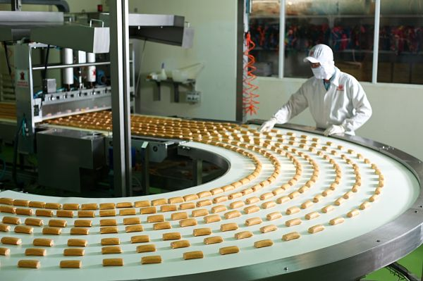

Hình 1. 1. Dây chuyền sản xuất bánh kẹo.

#### b. Tự động hóa trong sản xuất mì tôm.

Hiện nay, ở Việt Nam có khoảng 40 công ty sản xuất mỳ ăn liền lên đến 2,5 tỉ gói/năm. Để ổn định được giá thành sản phẩm, tăng tính cạnh tranh, các công ty sản xuất mỳ ăn liền phải không ngừng đầu tư các dây chuyền sản xuất hiện đại với việc ứng dụng công nghệ tự động hóa nhằm xây dựng hệ thống SCADA cho phép thu thập số liệu, giám sát và điều khiển các thành phần của dây chuyền sản xuất mỳ ăn liền từ xa qua trung tâm điều hành.

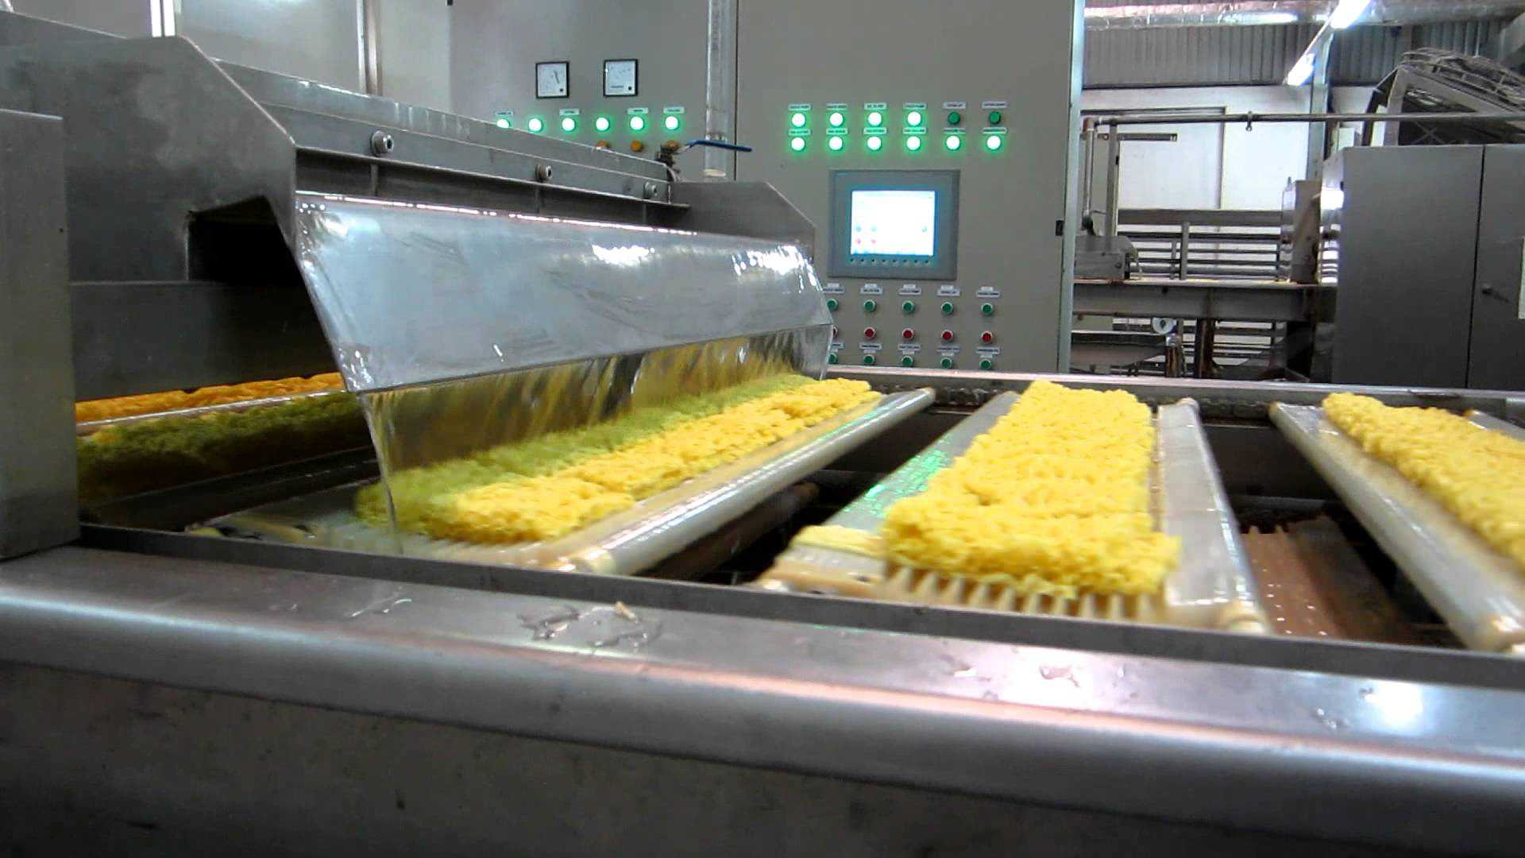

Hình 1. 2 Dây chuyền sản xuất mì

#### c. Tự động hóa trong sản xuất giấy.

Ngày nay, để tạo ra những tờ giấy chất lượng đòi hỏi công nghệ hiện đại và những quy trình sản xuất với độ chính xác cao. Đẻ đáp ứng được nhu cầu của thị trường cần phải áp dụng các dây chuyền sản xuất tự động.

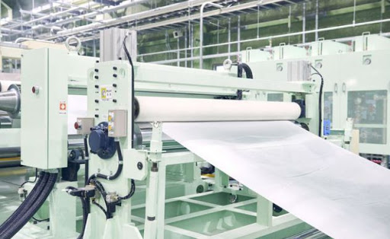

Hình 1. 3. Dây chuyền sản xuất giấy

## 1.2. Tổng quan về dây chuyền phân loại sản phẩm.

### 1.2.1. Khái niệm hệ thống phân loại sản phẩm .

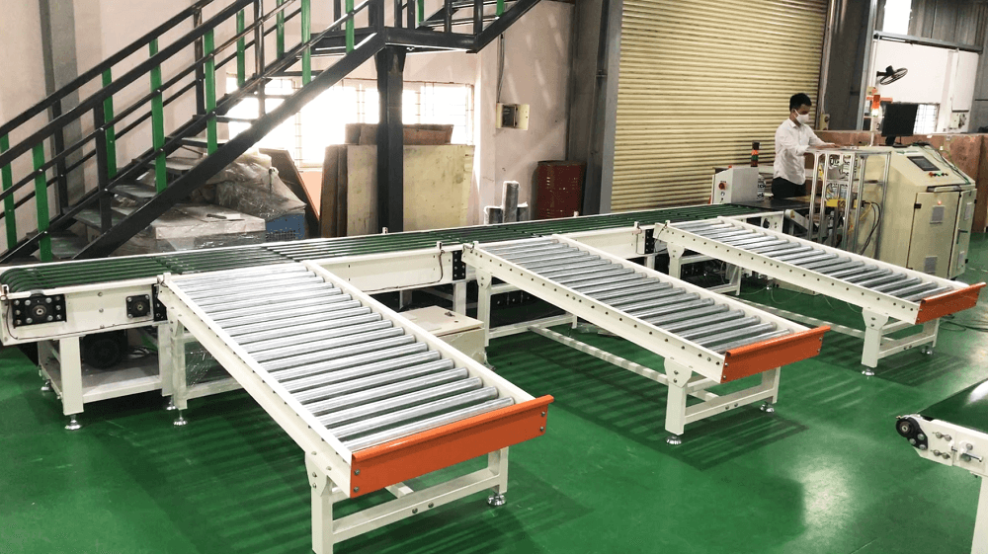

Hình 1. 4. Dây chuyền phân loại sản phẩm tự động.

Hệ thống phân loại sản phẩm hệ thống điều khiển tự động bán tự động nhằm chia sản phẩm nhóm có thuộc tính với để thực đóng gói hay loại bỏ sản phẩm hỏng - Có nhiều cách phân loại hệ thống phân loại sản phẩm Ví dụ :

• Dựa phương thức điều khiển chia hệ thống tự động hay bán tự động, có tham gia người hay không mức độ đến đâu, điều khiển PLC, vi xử lí

• Theo màu sắc: màu sắc cảm biến màu nhận biết chuyển sang tín hiệu điện qua chuyển đổi ADC xử lí

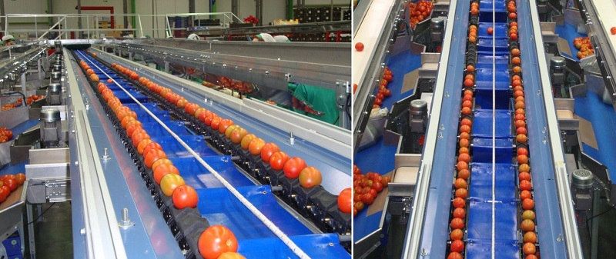

Hình 1. 5. Dây chuyền phân loại sản phẩm theo màu sắc.

• Theo trọng lượng, hình dáng kích thước bên Ngoài nhiều cách phân loại khác tùy vào yêu cầu khác biệt phôi với.

### 1.2.2. Ý nghĩa hệ thống phân loại sản phẩm .

Hệ thống phân loại sản đời hình thành phát triển giai đoạn kinh tế giới nói chung đất nước đánh dấu thêm bước ngoặt quan trọng cho tiến khoa học- công nghệ kĩ thuật thực tế ứng dụng cách tốt cho mục đích cao, khó người Có tầm quan trọng ảnh hưởng lớn đến công nghiệp đặc biệt tình hình nước Việt Nam ta làm tăng nhiều mặt tốt phục vụ cho lại đáng kể cho sống phát triển kinh tế người hứa hẹn phát triển vững mạnh ổn định lâu dài đồng thời tảng cho phát triển tập đoàn kinh tế giới Một lần khẳng định có vai trò quan trọng cho hoạt động phát triển cung cấp phân phối sản phẩm tới người cách tốt nhất, giúp đời sống người nâng cao vấn đề số lượng chất lượng sản phẩm thay đổi đáng kể nhận thấy rõ phân hóa đa dạng mẫu mã chủng loại sản phẩm thấy rõ chất lượng ngày nâng cao đáp ứng nhu cầu sức khỏe người cách hoàn hảo Từ thay máy móc thiết bị đại, giảm thiểu lớn thời gian lao động sức tiếp cho trình sản xuất qua trình khác để tạo sản phẩm nhận thấy mạnh công việc khó khăn phức tạp thay máy móc tự động nhiều, người cần điều khiển hệ thống, máy móc, thiết bị… buồng điều khiển riêng biệt nhờ mà sức khỏe đời sống vật chất tinh thần ngày nâng cao cải thiện cách rõ rệt không kể từ đời vấn đề sinh thái, ô nhiễm môi trường sống mức báo động, hay biến đổi khí hậu thiên nhiên có hình thành nhanh chóng gây hậu vô nguy hiểm lâu dài làm cho tồn người không bền lâu Bởi vậy, hệ thống phân loại sản phẩm nói riêng nhiều hệ thống tự động khác có ý nghĩa vào kỉ do người tác động trực tiếp tác hại hậu gây giải pháp tối ưu cho hệ thống tự động cho công việc khó khăn phức tạp nhiều nguy hiểm tiềm tàng .

## 1.3.Tổng quan về xử lý ảnh.

Xử lý ảnh là một lĩnh vực mang tính khoa học và công nghệ. Nó là một ngành khoa học mới mẻ so với nhiều ngành khoa học khác nhưng tốc độ phát triển của nó rất nhanh, kích thích các trung tâm nghiên cứu, ứng dụng, đặc biệt là máy tính chuyên dụng riêng cho nó.

Xử lý ảnh là kỹ thuật áp dụng trong việc tăng cường và xử lý các ảnh thu nhận từ các thiết bị như camera, webcam… Do đó, xử lý ảnh đã được ứng dụng và phát triển trong rất nhiều lĩnh vực quan trọng như:

* Trong lĩnh vực quân sự: xử lý và nhận dạng ảnh quân sự.
* Trong lĩnh vực giao tiếp người máy: nhận dạng ảnh, xử lý âm thanh, đồ họa.
* Trong lĩnh vực an, bảo mật: nhận diện khuôn mặt người, nhận diện vân tay, mẫu mắt, …
* Trong lĩnh vực giải trí: trò chơi điện tử.
* Trong lĩnh vực y tế: Xử lý ảnh y sinh, chụp X quang, MRI,…

Các phương pháp xử lý ảnh bắt đầu từ các ứng dụng chính: nâng cao chất lượng và phân tích ảnh. Ứng dụng đầu tiên được biết đến là nâng cao chất lượng ảnh báo được truyền từ Luân đôn đến New York từ những năm 1920. Vấn đề nâng cao chất lượng ảnh có liên quan tới phân bố mức sáng và độ phân giải của ảnh. Việc nâng cao chất lượng ảnh được phát triển vào khoảng những năm 1955. Điều này có thể giải thích được vì sau thế chiến thứ hai, máy tính phát triển nhanh tạo điều kiện cho quá trình xử lý ảnh số được thuận lợi hơn. Năm 1964, máy tính đã có khả năng xử lý và nâng cao chất lượng ảnh từ mặt trăng và vệ tinh Ranger 7 của Mỹ bao gồm: làm nổi đường biên, lưu ảnh. Từ năm 1964 đến nay, các phương tiện xử lý, nâng cao chất lượng, nhận dạng ảnh phát triển không ngừng. Các phương pháp tri thức nhân tạo như mạng nơ-ron nhân tạo, các thuật toán xử lý hiện đại và cải tiến, các công cụ nén ảnh ngày càng được áp dụng rộng rãi và thu được nhiều kết quả khả quan hơn.

Sau đây, ta sẽ xét các bước cần thiết trong quá trình xử lý ảnh. Đầu tiên, ảnh tự nhiên từ thế giới bên ngoài được thu nhận qua các thiết bị thu (như Camera, máy chụp ảnh). Trước đây, ảnh thu qua Camera là các ảnh tương tự (loại Camera ống kiểu CCIR). Gần đây với sự phát triển của công nghệ, ảnh màu hoặc đen trắng được lấy ra từ Camera, sau đó nó được chuyển trực tiếp thành ảnh số tạo thuận lợi cho xử lý tiếp theo. Mặt khác ảnh có thể được quét từ vệ tinh chụp trực tiếp bằng máy quét ảnh.Hình dưới đây mô tả các bước cơ bản trong xử lý ảnh.

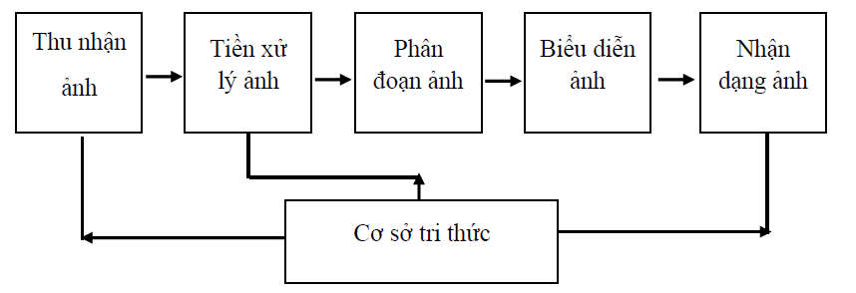

Hình 1. 5. Các bước cơ bản trong xử lý ảnh.

### 1.3.1 Thu nhận ảnh (Image Acquisition)

Ảnh có thể nhận qua camera màu hoặc trắng đen. Thường ảnh nhận qua camera là ảnh tương tự (loại camera ống chuẩn CCIR với tần số 1/25, mỗi ảnh 25 dòng), cũng có loại camera đã số hóa (như loại CCD – Change Coupled Device) là loại photodiot tạo cường độ sáng tại mỗi điểm ảnh.[1]

Camera thường dùng là loại quét dòng, ảnh tạo ra có dạng hai chiều. Chất lượng ảnh thu nhận được phụ thuộc vào thiết bị thu, vào môi trường (ánh sáng, phong cảnh).

### 1.3.2 Tiền xử lý (Image processing)

Sau bộ thu nhận, ảnh có thể nhiễu độ tương phản thấp nên cần đưa vào bộ tiền xử lý để nâng cao chất lượng. Chức năng chính của bộ tiền xử lý là lọc nhiễu, nâng độ tương phản để làm ảnh rõ hơn, nét hơn.

### 1.3.3 Phân đoạn (Segmentation) hay phân vùng ảnh

Phân vùng ảnh là tách một ảnh đầu vào thành các vùng thành phần để biểu diễn phân tích, nhận dạng ảnh. Ví dụ: để nhận dạng chữ (hoặc mã vạch) trên phong bì thư cho mục đích phân loại bưu phẩm, cần chia các câu chữ về địa chỉ hoặc tên người thành các từ, các chữ, các số (hoặc các vạch) riêng biệt để nhận dạng. Đây là phần phức tạp khó khăn nhất trong xử lý ảnh và cũng dễ gây lỗi, làm mất độ chính xác của ảnh. Kết quả nhận dạng ảnh phụ thuộc rất nhiều vào công đoạn này.

### 1.3.4 Biểu diễn ảnh (Image Representation)

Đây là phần sau phân đoạn chứa các điểm ảnh của vùng ảnh (ảnh đã phân đoạn) cộng với mã liên kết ở các vùng lân cận. Việc biến đổi các số liệu này thành dạng thích hợp là cần thiết cho xử lý tiếp theo bằng máy tính. Việc chọn các tính chất để thể hiện ảnh gọi là trích chọn đặc trưng( Feature Extration) gắn với việc tách các đặc tính của ảnh dưới dạng các thông tin định lượng hoặc làm cơ sở để phân biệt lớp đối tượng này với đối tượng khác trong phạm vi ảnh nhận được. Ví dụ: trong nhận dạng ký tự trên phong bì thư, chúng ta miêu tả các đặc trưng của từng ký tự giúp phận biệt ký tự này với ký tự khác.

### 1.3.5 Nhận dạng và nội suy ảnh (Image Recognition and Interpretation)

Nhận dạng ảnh là quá trình xác định ảnh. Quá trình này thường thu được bằng cách so sánh với mẫu chuẩn đã được học (hoặc lưu) từ trước. Nội suy là phán đoán theo ý nghĩa trên cơ sở nhận dạng. Ví dụ: một loạt chữ số và nét gạch ngang trên phong bì thư có thể nội suy thành mã điện thoại. Có nhiều cách phân loại ảnh khác nhau về ảnh. Theo lý thuyết về nhận dạng, các mô hình toán học về ảnh được phân theo hai loại nhận dạng ảnh cơ bản:

* Nhận dạng theo tham số.
* Nhận dạng theo cấu trúc.

Một số đối tượng nhận dạng khá phổ biến hiện nay được áp dụng trong khoa học và công nghệ là: nhận dạng ký tự (chữ in, chữ viết tay, chữ ký điện tử), nhận dạng văn bản (Text), nhận dạng vân tay, nhận dạng mã vạch, nhận dạng mặt người,…

### 1.3.6 Cơ sơ tri thức (Knowledge Base)

Như đã nói ở trên, ảnh là một đối tượng khá phức tạp về đường nét, độ sáng tối, dung lượng điểm ảnh, môi trường để thu ảnh phong phú kéo theo nhiễu. Trong nhiều khâu xử lý và phân tích ảnh ngoài việc đơn giản hóa các phương pháp toán học đảm bảo tiện lợi cho xử lý, người ta mong muốn bắt chước quy trình tiếp nhận và xử lý ảnh theo cách của con người. Trong các bước xử lý đó, nhiều khâu hiện nay đã xử lý theo các phương pháp trí tuệ con người. Vì vậy, ở đây các cơ sở tri thức được phát huy.

### 1.3.7. Mô tả

Ảnh sau khi số hóa sẽ lưu vào bộ nhớ, hoặc truyền sang các khâu tiếp theo để phân tích. Nếu lưu trữ ảnh trực tiếp từ các ảnh thô, đòi hỏi dung lượng bộ nhớ cực lớn và không hiệu quả theo quan điểm ứng dụng và công nghệ. Thông thường, các ảnh được gọi là các đặc trưng ảnh như: biên ảnh, vùng ảnh.

## 1.4. Yêu cầu thiết kế và giới hạn đề tài.

### 1.4.1 Yêu cầu.

* Thiết kế thành công hệ thống hoàn thiện dưới dạng mô hình.
* Mô hình đảm bảo tính thẩm mĩ, chắc chắn và hoạt động ổn định.
* Mô phỏng được toàn bộ các chức năng hoạt động của một hệ thống thực.

### 1.4.2. Chức năng của hệ thống.

* Phân loại cà chua độ chính dựa theo màu sắc và cà chua dập hỏng.
* Hiển thị số lượng sản phẩm trên màn hình hiển thị.
* Sử dụng băng chuyền trong khâu phân loại.
* Điều khiển giám sát qua giao diện điều khiển.
* Sử dụng Laptop trong xử lý ảnh và khởi chạy giao diện.

### 1.4.3. Giới hạn đề tài.

* Chỉ thực hiện đề tài dưới dạng mô hình.
* Chỉ phân loại một sản phẩm trên một vòng chạy.

Như vậy, qua chương 1 chúng ta đã hiểu được tổng quan về phân loại sản phẩm trong sản suất. Tìm hiểu được tổng quan về xử lý ảnh, đây sẽ là phương pháp để phát hiện dấu hiệu dập hỏng và màu sắc của cà chua. Qua đó có thể xây dựng được yêu cầu về mô hình hệ thống phân loại cà chua. Để hiểu rõ hơn về đề tài, em xin được chuyển tiếp đến chương 2 đối tượng và phương pháp nghiên cứu.

# CHƯƠNG 2. ĐỐI TƯỢNG VÀ PHƯƠNG PHÁP NGHIÊN CỨU.

## 2.1. Đối tượng nghiên cứu.

### 2.1.1. Ngôn ngữ lập trình python.

#### a. Tổng quan về python.



Hình 2. 1. Ngôn ngữ lập trình python.

Là ngôn ngữ lập trình bậc cao, phục vụ cho các mục đích lập trình đa năng. Ưu điểm nổi bật nhất đó chính là dễ đọc, dễ nhớ, dễ học. Python là ngôn ngữ có cấu trúc tương đối rõ ràng, thuận tiện cho người mới học lập trình. Cấu trúc của python còn cho phép người dùng sử dụng để viết mã lệnh với số lần gõ phím tối thiểu.

Nói cách khác, khái niệm lập trình python là gì còn được hiểu là cửa ngõ để mọi người bước vào thế giới lập trình máy tính hay là một phương tiện để bạn nhận được một khoản lương “đáng mơ ước” từ một công việc sáng tạo.

Python mang bản chất là ngôn ngữ lập trình bậc cao, được tạo ra bởi Guido van Rossum. Ngôn ngữ python được thiết kế hướng tới đối tượng với cấu trúc hàng và cách xử lý dữ liệu đơn giản, dễ đọc. Nó sẽ giúp người dùng tạo ra những chương trình hay với số lượng dòng code ít nhất.

Python hiện có 2 version phổ biến đó chính là python 2 và python 3. Một số HĐH Linux cũ không được hỗ trợ python 3 mà cần phải cài đặt. Do đó người dùng nên lựa chọn một phiên bản của python để viết lập trình và bạn nên sử dụng python 3.

=> Python là ngôn ngữ lập trình với mã nguồn mở đa mục đích, hỗ trợ nhiều phong cách lập trình cốt lõi khác nhau, thiết kế của python đem tới sự thuận lợi trong việc đọc hiểu code, đơn giản và rõ ràng.

#### b. Nguồn gốc của ngôn ngữ python.

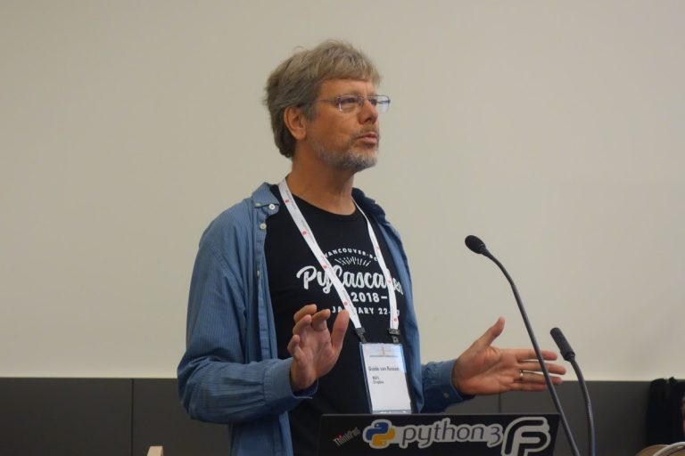

Hình 2. 2. Guido van Rossum – người khởi tạo python.

Như đã thông tin ở trên, ngôn ngữ python được tạo ra bởi Guido van Rossum, ra mắt lần đầu tiên vào tháng 2/1991. Vào cuối những năm 1980, Guido van Rossum làm việc tại Amoeba, ông sử dụng ngôn ngữ thông dịch như ABC để truy cập vào các cuộc gọi của Amoeba. Chính vì thế, ông đã quyết định tạo ra một ngôn ngữ mở rộng và đó chính là nguồn gốc cho sự ra đời của python.

Python được đặt theo tên của một con rắn thần python trong thần thoại Hy Lạp. Rossum là fan của sê-ri chương trình hài cuối những năm 1970 và cái tên “python” được đặt cũng lấy một phần trong “Monty Python’s Flying Circus”.

Trải qua hơn 30 năm hình thành và phát triển, python có các phiên bản sau:

* 1/1994: Python 1.0 (bản phát hành đầu tiên)
* 05/09/2000: Python 1.6 ( Là phiên bản 1.x cuối cùng)
* 16/10/2000: Python 2.0 (Giới thiệu list các comprehension)
* 03/07/2010: Python 2.7 (Là phiên bản 2.x cuối cùng)
* 03/12/2008: Python 3.0 (Loại bỏ cấu trúc và các mô-đun trùng lặp)
* 20/07/2020: Python 3.8.5 (Phiên bản mới nhất tính đến thời điểm hiện tại)

#### c. Các tính năng nổi bật của phần mềm python.

Ngôn ngữ lập trình python có các tính năng nổi bật sau:

Miễn phí, mã nguồn mở: Bạn có thể thỏa mái sử dụng và phân phối python thậm chí là có thể sử dụng chúng để phục vụ cho mục đích thương mại. Bởi chúng là mã nguồn mở, bạn không chỉ sử dụng các phần mềm, chương trình được viết trong python mà còn có thể thay đổi mã nguồn. Python có một cộng đồng lớn, thường xuyên cập nhật, không ngừng cải tiến.

Ngôn ngữ lập trình đơn giản, dễ đọc: Python có cấu trúc ngữ ngáp đơn giản, rõ ràng. Nó dễ đọc và viết đơn giản hơn nhiều khi so sánh với ngôn ngữ lập trình khác như C ++, Java, C#. Python làm cho việc lập trình trở nên thú vị, giúp các lập trình viên tập trung vào những giải pháp chứ không phải là cú pháp.

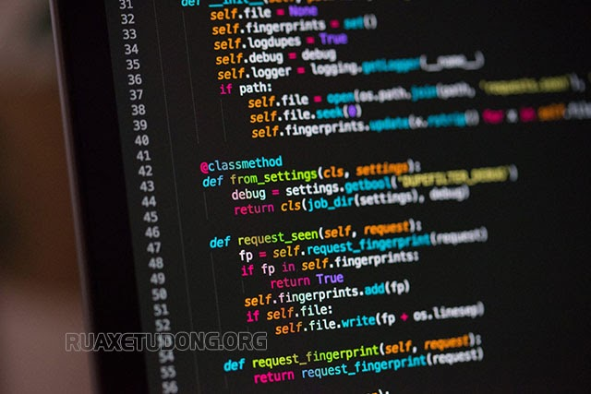

Hình 2. 3. Ngôn ngữ python dễ đọc.

Khả năng di chuyển: Các chương trình trên python có thể di chuyển từ nền tảng này đến nền tảng khác mà không gặp phải bất kỳ thay đổi nào khi chạy. Nó chạy liền mạch trên các nền tảng như Mac, Windows, Linux.

Khả năng mở rộng và có thể nhúng: Nếu một ứng dụng đòi hỏi sự phức tạp lớn, bạn có thể dễ dàng kết hợp với các phần code bằng C, C ++ và những ngôn ngữ khác vào code python. Bởi vậy, sẽ giúp ứng dụng của bạn có những tính năng tốt hơn, khả năng scripting mà các ngôn ngữ lập trình khác khó có thể làm được.

Ngôn ngữ thông dịch cấp cao: Với python bạn không cần phải lo lắng về việc quản lý bộ nhớ, dọn dẹp những dữ liệu vô nghĩa,…Khi chạy, ngôn ngữ python sẽ tự động chuyển đổi code sang ngôn ngữ để máy tính có thể hiểu và bạn cũng không cần lo lắng về bất kỳ hoạt động ở cấp thấp nào.

Hướng đối tượng: Mọi thứ của python đều hướng đối tượng. Lập trình đối tượng sẽ giúp giải quyết các vấn đề một cách trực quan nhất. Với lập trình đối tượng, bạn có thể phân chia nhiều phức tạp thành các tập nhỏ hơn bằng cách tạo ra các đối tượng.

Thư viện tiêu chuẩn lớn: Ngôn ngữ python có thư viện lớn giúp cho việc lập trình trở nên dễ dàng hơn vì không phải tự viết tất cả các code. Những thư viện này được kiểm tra kỹ lưỡng, nên chắc chắn nó không làm hỏng code hay ứng dụng nào của bạn.

#### d. Ứng dụng của python.

Ngôn ngữ python được dùng với nhiều mục đích khác nhau, cụ thể:

Viết các ứng dụng web: Lập trình viên có thể tạo các web app có khả năng mở rộng bằng cách sử dụng framework và CMS (hệ thống quản trị nội dung) có trong python. Các nền tảng ứng dụng web được sử dụng phổ biến như Django, Flask, Pyramid.

Khoa học, phân tích số liệu: Trong có python có nhiều thư viện khoa học và tính toán số liệu. Hiếm có một ngôn ngữ nào có được sức mạnh như python khi nó có thể sử dụng trong Data Analytics, Machine Learning và Computing Science. Từ số lượng thư viện chuẩn lớn và các plugin, python hoàn toàn đáp ứng được công việc phân tích, tính toán số liệu.

Dạy lập trình: Ngôn ngữ python được nhiều công ty, trường đại học/cao đẳng lựa chọn để dạy lập trình cho người mới bắt đầu. Ngoài những tính năng tuyệt vời thì cú pháp đơn giản, dễ sử dụng cũng là lý do thuyết phục người dùng lựa chọn.

Tạo nguyên mẫu hay bản thử của phần mềm: Dù chậm hơn so với C++ hay Java nhưng python lại là ngôn ngữ tuyệt vời để tạo ra các bản mẫu thử nghiệm trước khi đưa vào thực tiễn sử dụng.

### 2.1.2. Thư viện QT.

#### a. Giới thiệu về QT .

Qt là 1 thư viện đa nền tảng để tạo nên các giao diện đồ họa người dùng, chủ yếu với các cửa sổ. Qt được viết bằng C++ và được thiết kế để sử dụng trong C++. Tuy nhiên, hiện nay chúng ta đã có thể dùng thư viện này với nhiều ngôn ngữ khác như Java hay Python, vv…



Hình 2. 4. Thư viện QT.

Qt được thiết kế cơ bản để tạo ra các cửa số và đây mà 1 tính năng rất quan trọng của nó. Nói vậy không có nghĩa là các tính năng của nó hạn chế chỉ có vậy.

Qt được hình thành từ tập hợp các thư viện, gọi là « module ». Trong đó chúng ta có thể tìm thấy rất nhiều tính năng khác.

* Module GUI : Dùng để tạo ra các cửa sổ. Giáo trình của chúng ta sẽ tập trung trên thành phần này.
* Module OpenGL : Qt có thể tạo ra các cửa sổ chứa yếu tố 3D được quản lý bằng OpenGL.
* Module vẽ : dùng cho ai muốn tự mình thiết kế hình dạng các cửa số (2D).
* Module mạng : Cung cấp các công cụ để thao tác với hệ thống mạng. Các bạn có thể dùng để tạo ra ứng dụng tán gẫu, ứng dụng tải tệp, vv…
* Module SVG : Cho phép tạo ra các hình ảnh và minh họa vectơ, kiểu như flash.
* Module script : Qt cho phép quản lý các ngôn ngữ kịch bản như Javascript trong trường hợp các bạn muốn sử dụng chúng để thêm vào các tính năng cho ứng dụng.
* Module XML : 1 cách khá hữu hiệu để thao tác với các tệp tin được cấu trúc mạch lạc theo XML.
* Module SQL : cho phép truy cập tới các cơ sở dữ liệu như MySQL, Oracle, PostgreSQL, vv…

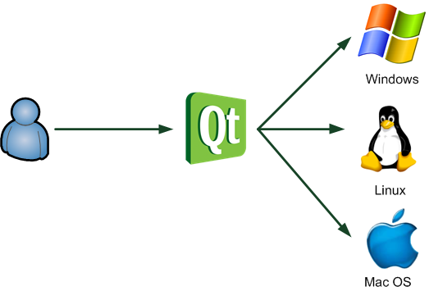

Hình 2. 5. Môi trường của QT.

#### b. Cài đặt trong Windows.

Chạy file setup.exe

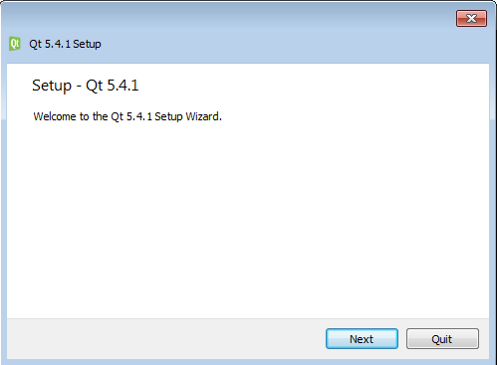

Chọn đường dẫn lưu tệp cài đặt.

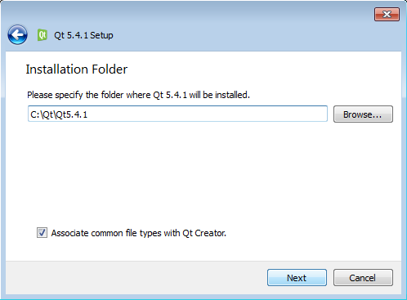

Tích vào các mục muốn cài đặt.

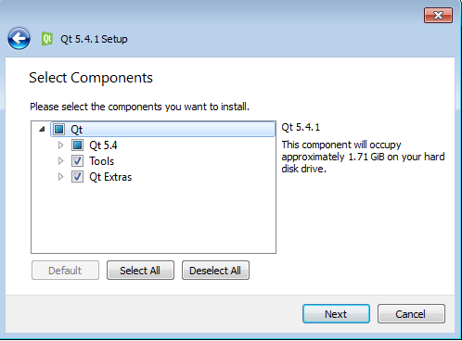

Sau đó, ta sẽ được yêu cầu chọn những thành phần bạn muốn cài vào máy.

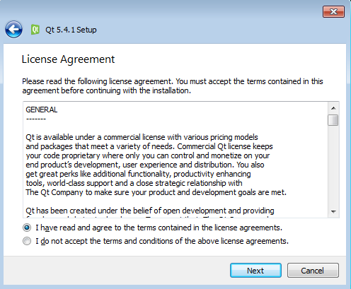

Tiếp tục nhấn Next.

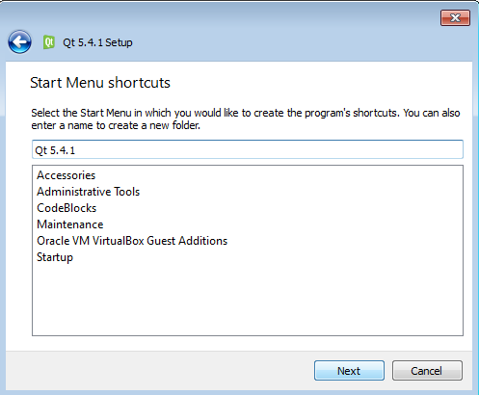

Máy tính sẽ hỏi nơi mà bạn muốn đặt đường dẫn rút gọn của Qt trong danh sách trong nút Start.

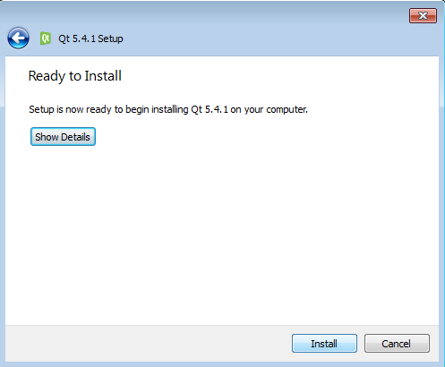

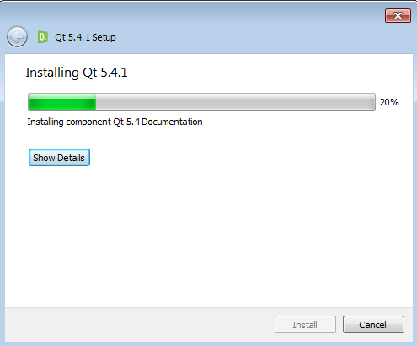

Hình 2. 6. Cài đặt QT.

### 2.1.3. Thư viện OpenCV.

#### a. Giới thiệu về thư viện OpenCV

OpenCv (Open Source Computer Vision) là một thư viện mã nguồn mở về thị giác máy với hơn 500 hàm và hơn 2500 các thuật toán đã được tối ưu về XLA, và các vấn đề liên quan tới thị giác máy. OpenCv được thiết kế một cách tối ưu, sử dụng tối đa mạnh của các dòng chip đa lõi… để thực hiện các phép tính toán trong thời gian thực, nghĩa là tốc độ đáp ứng của nó thể đủ nhanh cho các ứng dụng thông thường.



Hình 2. 7. Thư viện OpenCV.

OpenCv là thư viện được thiết kế để chạy trên nhiều nền tảng khác nhau (cross-platform),nghĩa là nó có thể chạy trên hệ điều hành Window, Linux, Mac, iOS… Việc sử dụng thư viện OpenCv tuân theo các quy định về sử dụng phần mềm mã nguồn mở BSD do đó bạn có thể sử dụng thư viện này một cách miễn phí cho các mục đích phi thương mại lẫn thương mại.

Dự án về OpenCv được khởi động từ những năm 1999, đến năm 2000 nó được giới thiệu trong một hội nghị của IEEE về các vấn đề trong thị giác máy và nhận dạng, tuy nhiên bản OpenCV 1.0 mãi tới tận năm 2006 mới chính thức được công bố và năm 2008 bản 1.1 (prerelease) mới được ra đời. Tháng 10 năm 2009, bản OpenCV thế hệ thứ hai ra đời (thường gọi là phiên bản 2.x), phiên bản này có giao diện của C++ (khác với phiên bản trước có giao diện của C) và có nhiều điểm khác biệt so với phiên bản thứ nhất.

Thư viện OpenCV ban đầu được sự hỗ trợ từ Intel, sau đó được hỗ trợ bởi Willow Garage, một phòng thí nghiệm chuyên nghiên cứu về công nghệ robot. Cho đến nay, OpenCV vẫn là thư viện mở, được phát triển bởi nguồn quỹ không lợi nhuận (none-profit foundation) và được sự hưởng ứng rất lớn của cộng đồng.

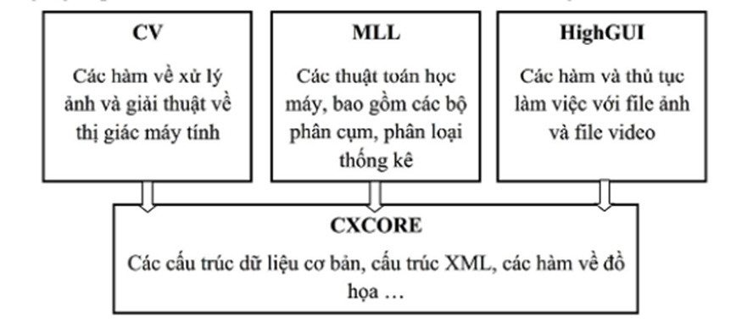

Hình 2. 8. Giới thiệu về thư viện OpenCV

b. Các ứng dụng của OpenCV.

OpenCV được sử dụng cho đa dạng nhiều mục đích và ứng dụng khác nhau bao gồm:

* Hình ảnh street view
* Kiểm tra và giám sát tự động
* Robot và xe hơi tự lái
* Phân tích hình ảnh y học
* Tìm kiếm và phục hồi hình ảnh/video
* Phim – cấu trúc 3D từ chuyển động
* Nghệ thuật sắp đặt tương tác

#### c. Tính năng và các module phổ biến của OpenCV.

Theo tính năng và ứng dụng của OpenCV, có thể chia thư viện này thánh các nhóm tính năng và module tương ứng như sau:

* Xử lý và hiển thị Hình ảnh/ Video/ I/O (core, imgproc, highgui)
* Phát hiện các vật thể (objdetect, features2d, nonfree)
* Geometry-based monocular hoặc stereo computer vision (calib3d, stitching, videostab)
* Computational photography (photo, video, superres)
* Machine learning & clustering (ml, flann)
* CUDA acceleration (gpu)

OpenCV có cấu trúc module, nghĩa là gói bao gồm một số thư viện liên kết tĩnh (static libraries) hoặc thư viện liên kết động (shared libraries). Xin phép liệt kê một số định nghĩa chi tiết các module phổ biến có sẵn [2] như sau:

* Core functionality (core) – module nhỏ gọn để xác định cấu trúc dữ liệu cơ bản, bao gồm mảng đa chiều dày đặc và nhiều chức năng cơ bản được sử dụng bởi tất cả các module khác.
* Image Processing (imgproc) – module xử lý hình ảnh gồm cả lọc hình ảnh tuyến tính và phi tuyến (linear and non-linear image filtering), phép biến đổi hình học (chỉnh size, afin và warp phối cảnh, ánh xạ lại dựa trên bảng chung), chuyển đổi không gian màu, biểu đồ, và nhiều cái khác.
* Video Analysis (video) – module phân tích video bao gồm các tính năng ước tính chuyển động, tách nền, và các thuật toán theo dõi vật thể.
* Camera Calibration and 3D Reconstruction (calib3d) – thuật toán hình học đa chiều cơ bản, hiệu chuẩn máy ảnh single và stereo (single and stereo camera calibration), dự đoán kiểu dáng của đối tượng (object pose estimation), thuật toán thư tín âm thanh nổi (stereo correspondence algorithms) và các yếu tố tái tạo 3D.
* 2D Features Framework (features2d) – phát hiện các đặc tính nổi bật của bộ nhận diện, bộ truy xuất thông số, thông số đối chọi.
* Object Detection (objdetect) – phát hiện các đối tượng và mô phỏng của các hàm được định nghĩa sẵn – predefined classes (vd: khuôn mặt, mắt, cốc, con người, xe hơi,…).
* High-level GUI (highgui) – giao diện dễ dùng để thực hiện việc giao tiếp UI đơn giản.
* Video I/O (videoio) – giao diện dễ dùng để thu và mã hóa video.
* GPU – Các thuật toán tăng tốc GPU từ các modun OpenCV khác.
* … và một số module hỗ trợ khác, ví dụ như FLANN và Google test wrapper, Python binding, v.v.

### 2.1.4. Thuật toán Yolo.

YOLO - YOU ONLY LOOK ONCE là một trong những thuật toán nhận diện vật thể nhanh nhất thời điểm hiện tại. Mặc dù không phải là phương pháp có độ chính xác cao nhất tuy nhiên Yolo vẫn là được ứng dụng rất nhiều trong những dự án thực tế khi mà độ chính xác không phải là ưu tiên hàng đầu.

Yolo chia bức ảnh thành SxS grid, boundary box có 5 phần tử: x, y, w, h, confidence score.

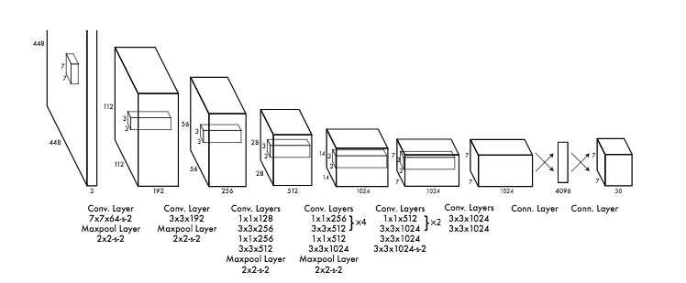

Hình 1. 12. Cấu trúc của Yolo

### 2.1.5. Tìm hiểu về board lập trình Arduino.

#### a. Tổng quan về Arduino.

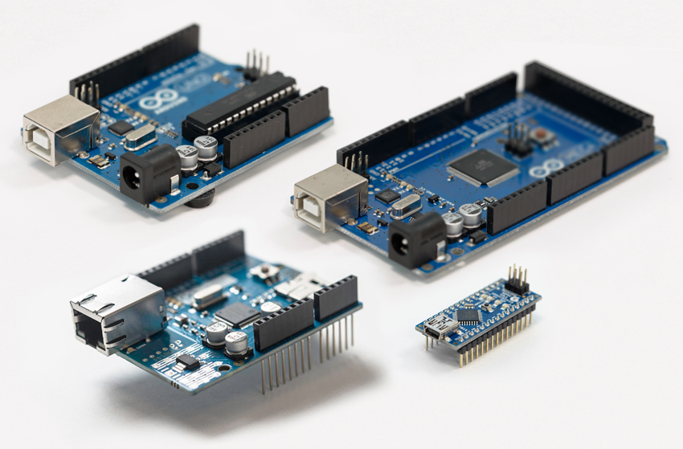

Hình 2. 1. Arduino.

Arduino là một bo mạch vi điều khiển do một nhóm giáo sư và sinh viên nước Ý thiết kế và đưa ra đầu tiên vào năm 2005. Mạch Arduino được sử dụng để cảm nhận và điều khiển nhiều đối tượng khác nhau. Nó có thể thực hiện nhiều nhiệm vụ lấy tín hiệu từ cảm biến đến điều khiển đèn, động cơ, và nhiều đối tượng khác. Ngoài ra mạch còn có khả năng liên kết với nhiều module khác nhau như module đọc thẻ từ, ethernet shield, sim900A, ….để tăng khả ứng dụng của mạch.

Phần cứng bao gồm một board mạch nguồn mở được thiết kế trên nền tảng vi xử lý AVR Atmel 8bit, hoặc ARM, Atmel 32-bit,…. Hiện phần cứng của Arduino có tất cả 6 phiên bản, Tuy nhiên phiên bản thường được sử dụng nhiều nhất là Arduino Uno và Arduino Mega.

Phần mềm để lập trình cho mạch Arduino là phần mềm IDE.

#### b. Cấu tạo của Arduino.

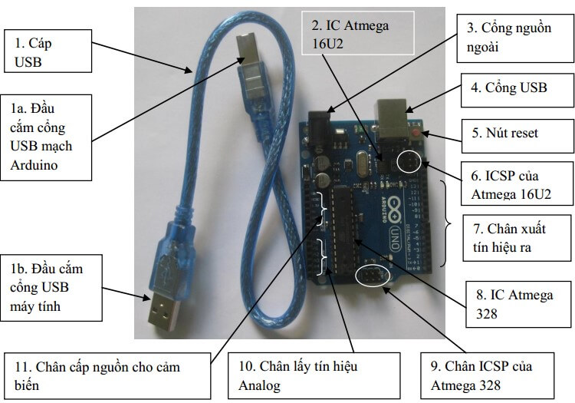

Hình 2. 2. Cấu tạo của Arduino.

Cổng USB: là chân cắm để tải mã lập trình từ PC lên chip điều khiển. Đồng thời đây cũng là cổng giao tiếp serial giúp truyền dữ liệu từ chip điều khiển vào máy tính.

Jack nguồn: để chạy Arduino, bạn hoàn toàn có thể nạp nguồn từ cổng USB ở trên. Tuy nhiên không phải lúc nào cũng kết nối với máy tính được. Có những dự án cần thực hiện ngoài trời sẽ cần một nguồn điện khác với mức điện áp từ 9V -12V.

Hàng Header: những chân đánh số từ 0 – 12 là hàng digital pin. Đây là nơ truyền – nhận các tín hiệu số. Bên cạnh đó sẽ có một pin đất (GND) và pin điện áp tham chiếu (AREF).

Hàng header thứ 2: chủ yếu liên quan tới điện áp đất, nguồn.

Hàng header thứ 3: đây là các chân để nhập – xuất các tín hiệu analog (đọc thông tin của các thiết bị cảm biến).

Chip điều khiển AVR: bộ phận xử lý trung tâm của toàn bo mạch. Với mỗi mẫu Arduino khác nhau, con chip này sẽ khác nhau. Ví dụ trên Arduino Uno thì sẽ sử dụng ATMega328.

#### c. Các loại Arduino phổ biến.

Không giống như hầu hết các board mạch lập trình trước đó, Arduino không yêu cầu một phần cứng riêng để lập trình mã mới lên board mà bạn chỉ cần sử dụng cáp USB. Đồng thời, phần mềm Arduino IDE sử dụng phiên bản cơ bản của C ++, giúp việc học chương trình trở nên đơn giản hơn. Chúng ta có thể tổng hợp một số loại Arduino phổ biến như sau:

1. Arduino Uno

Đây chính là loại board đơn giản nhất nên rất phù hợp với những người mới bắt đầu tìm hiểu về lĩnh vực này. Dữ liệu số bao gồm 14 chân, đầu vào gồm 6 chân 5V, khả năng phân giải là 1024 mức, tốc độ 16MHz, điện áp từ 7V đến 12V. Kích thước của Board này là 5,5x7cm.

2. Arduino Micro

Bao gồm có đến 20 chân, trong đó có 7 chân có thể phát PWM. Loại này có thiết kế khá nhỏ gọn, kích thước chỉ 5x2cm.

3. Arduino Nano

Có thể nói đây chính là loại board có kích thước nhỏ nhất chỉ 2x4cm, việc lắp đặt được thực hiện dễ dàng.

4. Arduino Pro

Đây là một thiết kế mới mẻ khi chân số không có sẵn, tùy vào số chân bạn sử dụng để gắn trực tiếp và giúp tiết kiệm được khoảng không lớn, ta thường thấy hai loại có nguồn 3.3V và 5V.

5. Arduino Mega

Chân số lên đến 64, 14 chân có thể phát PWM, 4 cổng truyền tiếp cùng kích thước khá lớn 5x10cm.

6. Arduino Leonardo

Là board không có cổng nối USB dùng lập trình. Được thiết kế tại một chip nhỏ điều khiển. Kết nối qua COM ảo và có thể kết nối với chuột và bàn phím.

7 Arduino LilyPad

Board mạch Lily Pad Arduino là một công nghệ dệt điện tử có thể đeo được được mở rộng bởi Leah Sang Buechley, và được thiết kế một cách cẩn thận bởi dòng Lea Leah và SparkFun. Mỗi board được thiết kế một cách tưởng tượng với các miếng kết nối khổng lồ & một mặt sau mịn màng để cho chúng được khâu vào quần áo bằng chỉ . Arduino này cũng bao gồm I / O, nguồn và cả board cảm biến được chế tạo đặc biệt cho hàng dệt may điện tử.

8 Arduino RedBoard

Board mạch RedBoard Arduino có thể được lập trình bằng cáp USB Mini-B bằng Arduino IDE. Nó sẽ hoạt động trên Windows 8 mà không phải sửa đổi cài đặt bảo mật của bạn. Nó không đổi do chip USB hoặc FTDI chúng tôi sử dụng và nó hoàn toàn phẳng ở mặt sau. Tạo nó rất đơn giản để sử dụng trong thiết kế dự án. Chỉ cần cắm board, chọn tùy chọn menu để chọn Arduino UNO và bạn đã sẵn sàng để tải lên chương trình. Bạn có thể điều khiển RedBoard qua cáp USB bằng giắc cắm thùng.

Ngoài ra, còn có thể kể đến: Arduino Diecimila, Arduino Duemilanove, Arduino Due, v.v.

#### d. Ứng dụng của Arduino.

Arduino có nhiều ứng dụng trong đời sống, trong việc chế tạo các thiết bị điện tử chất lượng cao. Một số ứng dụng có thể kể đến như:

Lập trình robot: Arduino chính là một phần quan trọng trong trung tâm xử lí giúp điều khiển được hoạt động của robot.

Lập trình máy bay không người lái. Có thể nói đây là ứng dụng có nhiều kì vọng trong tương lai.

Game tương tác: chúng ta có thể dùng Arduino để tương tác với Joystick, màn hình,… để chơi các trò như Tetrix, phá gạch, Mario… và nhiều game rất sáng tạo nữa

Arduino điều khiển thiết bị ánh sáng cảm biến tốt. Là một trong những bộ phần quan trọng trong cây đèn giao thông, các hiệu ứng đèn nháy được cài đặt làm nổi bật các biển quảng cáo.

Arduino cũng được ứng dụng trong máy in 3D và nhiều ứng dụng khác tùy thuộc vào khả năng sáng tạo của người sử dụng.

## 2.2. Các phần mềm sử dụng.

### 2.2.1. Phần mềm Arduino IDE.

#### a. Tổng quan về Arduino IDE.

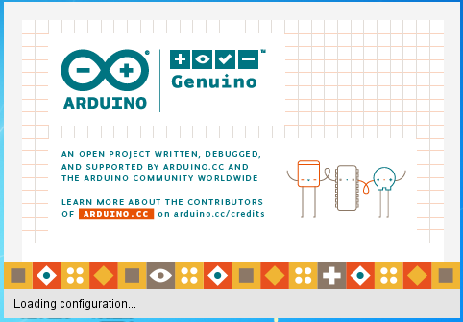

Hình 2. 14. Phần mềm Arduino IDE.

Arduino IDE là 1 phần mềm giúp chúng ta nạp code đã viết vào board mạch và thực thi ứng dụng. Arduino IDE là chữ viết tắt của Arduino Integrated Development Environment, một công cụ lập trình với các board mạch Arduino. Nó bao gồm các phần chính là Editor (trình soạn thảo văn bản, dùng để viết code), Debugger (công cụ giúp tìm kiếm và sửa lỗi phát sinh khi build chương trình), Compiler hoặc interpreter (công cụ giúp biên dịch code thành ngôn ngữ mà vi điều khiển có thể hiểu được và thực thi code theo yêu cầu người dùng).

Hiện nay, ngoài các board thuộc họ Arduino, thì Arduino IDE còn hỗ trợ lập trình với nhiều dòng vi điều khiển khác như ESP, ARM, PIC, …

#### b. Arduino Toolbar



Hình 2. 15. Arduino Toolbar.

Có một số button và chức năng của chúng như sau :

➢ Verify : kiểm tra code có lỗi hay không 

➢ Upload: nạp code đang soạn thảo vào Arduino 

➢ New, Open, Save : Tạo mới, mở và Save sketch 

➢ Serial Monitor : Đây là màn hình hiển thị dữ liệu từ Arduino gửi lên máy tính 

#### c. Arduino IDE Menu



Hình 2. 16. IDE Menu.

➢ File menu:



Hình 2. 17. File menu.

Trong file menu chúng ta quan tâm tới mục Examples đây là nơi chứa code mẫu ví dụ như: cách sử dụng các chân digital, analog, sensor …



Hình 2. 18. Click Examples.

➢ Edit menu:



Hình 2. 19. Edit menu.

➢ Sketch menu



Hình 2. 20. Sketch menu.

Trong Sketch menu :

✓ Verify/ Compile : chức năng kiểm tra lỗi code.

✓ Show Sketch Folder : hiển thị nơi code được lưu.

✓ Add File : thêm vào một Tap code mới.

✓ Import Library : thêm thư viện cho IDE

➢ Tool memu:



Hình 2. 21. Tool menu.

Trong Tool menu ta quan tâm các mục Board và Serial Port

Mục Board : Cần phải lựa chọn bo mạch cho phù hợp với loại bo mà ta sử dụng nếu là Arduino Uno thì phải chọn như hình:



Hình 2. 22. Chọn Board.

Nếu chúng ta sử dụng loại bo khác thì phải chọn đúng loại bo mà mình đang có nếu sai thì code Upload vào chip sẽ bị lỗi.

Serial Port: đây là nơi lựa chọn cổng Com của Arduino. Khi chúng ta cài đặt driver thì máy tính sẽ hiện thông báo tên cổng Com của Arduino là bao nhiêu, ta chỉ việc vào Serial Port chọn đúng cổng Com để nạp code, nếu chọn sai thì không thể nạp code cho Arduino được.

### 2.2.2. Phần mềm proteus



Hình 2. 23. Phần mềm proteus 8.8.

Proteus là phần mềm cho phép mô phỏng hoạt động của mạch điện tử bao gồm phần thiết kế mạch và viết chương trình điều khiển cho các họ vi điều khiển như MCS-51, PIC, AVR, …

Proteus là phần mềm mô phỏng mạch điện tử của Lancenter Electronics, mô phỏng cho hầu hết các linh kiện điện tử thông dụng, đặc biệt hỗ trợ cho cả các MCU như PIC, 8051, AVR, Motorola.

Phần mềm bao gồm 2 chương trình: ISIS cho phép mô phỏng mạch và ARES dùng để vẽ mạch in. Proteus là công cụ mô phỏng cho các loại Vi Điều Khiển khá tốt, nó hỗ trợ các dòng VĐK PIC, 8051, PIC, dsPIC, AVR, HC11, MSP430, ARM7/LPC2000 ... các giao tiếp I2C, SPI, CAN, USB, Ethenet,... ngoài ra còn mô phỏng các mạch số, mạch tương tự một cách hiệu quả. Proteus là bộ công cụ chuyên về mô phỏng mạch điện tử.

ISIS đã được nghiên cứu và phát triển trong hơn 12 năm và có hơn 12000 người dùng trên khắp thế giới. Sức mạnh của nó là có thể mô phỏng hoạt động của các hệ vi điều khiển mà không cần thêm phần mềm phụ trợ nào. Sau đó, phần mềm ISIS có thể xuất file sang ARES hoặc các phần mềm vẽ mạch in khác.

Trong lĩnh vực giáo dục, ISIS có ưu điểm là hình ảnh mạch điện đẹp, cho phép ta tùy chọn đường nét, màu sắc mạch điện, cũng như thiết kế theo các mạch mẫu (templates)

Những khả năng khác của ISIS là:

* + Tự động sắp xếp đường mạch và vẽ điểm giao đường mạch.
  + Chọn đối tượng và thiết lập thông số cho đối tượng dễ dàng
  + Xuất file thống kê linh kiện cho mạch
  + Xuất ra file Netlist tương thích với các chương trình làm mạch in thông dụng.
  + Đối với người thiết kế mạch chuyên nghiệp, ISIS tích hợp nhiều công cụ giúp cho việc quản lý mạch điện lớn, mạch điện có thể lên đến hàng ngàn linh kiện.
  + Thiết kế theo cấu trúc (hierachical design)
  + Khả năng tự động đánh số linh kiện

Proteus đã trải qua rất nhiều phiên bản, các phiên bản gần đây là proteus 8.6, 8.7 và rồi đến phiên bản mới nhất Proteus 8.8. Phần mềm Proteus 8.8 với những tính năng mới mạnh mẽ và hoàn toàn đột phá so với các phiên bản trước đó.

* Những tính năng mới nổi bật có trong phiên bản Proteus 8.8:
* Design Rules
* Samacsys Library Import
* Design Explorer
* Desgin Variants
* SnapEDA Library Import
* ESDL Library Import
* UltraLibrarian Import
* Power Planes

### 2.2.3. Giới thiệu về thư viện Qt.



Hình 2. 24. Thư viện QT.

Qt là một thư viện đa nền tảng để tạo nên các giao diện đồ họa người dùng, chủ yếu với các cửa sổ. Qt được viết bằng C++ và được thiết kế để sử dụng trong C++. Tuy nhiên, hiện nay chúng ta đã có thể dùng thư viện này với nhiều ngôn ngữ khác như Java hay Python, vv…

Trên thực tế, Qt không phải một thư viện mà là 1 tập hợp các thư viện. Chúng rất rộng và thường thì người ta sử dụng thuật ngữ framework, nghĩa là 1 khối kiến trúc tập hợp cung cấp nhiều công cụ để việc lập trình của chúng ta trở nên hữu hiệu hơn. Qt được thiết kế cơ bản để tạo ra các cửa số và đây mà 1 tính năng rất quan trọng của nó. Nói vậy không có nghĩa là các tính năng của nó hạn chế chỉ có vậy.

Qt được hình thành từ tập hợp các thư viện, gọi là « module ». Trong đó chúng ta có thể tìm thấy rất nhiều tính năng khác.

* Module GUI : Dùng để tạo ra các cửa sổ. Giáo trình của chúng ta sẽ tập trung trên thành phần này.
* Module OpenGL : Qt có thể tạo ra các cửa sổ chứa yếu tố 3D được quản lý bằng OpenGL.
* Module vẽ : dùng cho ai muốn tự mình thiết kế hình dạng các cửa số (2D).
* Module mạng : Cung cấp các công cụ để thao tác với hệ thống mạng. Các bạn có thể dùng để tạo ra ứng dụng tán gẫu, ứng dụng tải tệp, vv…
* Module SVG : Cho phép tạo ra các hình ảnh và minh họa vectơ, kiểu như flash.
* Module script : Qt cho phép quản lý các ngôn ngữ kịch bản như Javascript trong trường hợp các bạn muốn sử dụng chúng để thêm vào các tính năng cho ứng dụng.
* Module XML : 1 cách khá hữu hiệu để thao tác với các tệp tin được cấu trúc mạch lạc theo XML.
* Module SQL : cho phép truy cập tới các cơ sở dữ liệu như MySQL, Oracle, PostgreSQL, vv…

Qt là framework đa nền tảng. Sơ đồ dưới đây minh họa cơ chế hoạt động của Qt.



Hình 2. 25. QT đa nền tảng.

Chúng ta viết giao diện bằng Qt và Qt dịch các câu lệnh ra tùy theo hệ điều hành. Dựa trên cơ chế này, cửa sổ mà chúng ta tạo ra mang hình dạng thay đổi phù hợp với từng hệ điều hành.

2.3. Phương pháp nghiên cứu.

Phương pháp kế thừa: Kế thừa từ các tài liệu, công trình nghiên cứu trước đó về những mảng chính của đề tài, cách sử dụng các thiết bị, cảm biến, sử dụng các thư viện lập trình được thiết lập và kiểm chứng bởi cộng đồng.

Phương pháp thực nghiệm kiểm chứng: Sau khi đã xây dựng xong cơ sở lý thuyết của đề tài sẽ tiến hành thử nghiệm sự hoạt động trên các thiết bị hiện có.

Các bước tiến hành nghiên cứu là tìm hiểu cơ sở lý thuyết về vấn đề nghiên cứu, tiến hành thiết kế chương trình điều khiển và mạch điều khiển, sau đó thử nghiệm trên mô hình để đưa ra kết luận.

## 2.4. Nội dung nghiên cứu.

+) Tìm hiểu tổng quan về xử lý ảnh, tổng quan về phân loại sản phẩm, ứng dụng của xử lý ảnh trong đời sống sản suất, đặc biệt là ứng dụng của xử lý ảnh trong phân loại sản phẩm. Qua đó có thể xây dựng được yêu cầu về mô hình phân loại trái cây.

+) Giới tổng quan về đối tượng nghiên cứu, ý đồ xây dựng hệ thống, các thiết bị có trong hệ thống và các phương pháp nghiên cứu.

+) Hoàn thiện các thiết kế phần cứng, phần mềm và tiến hành chế tạo mô hình, cùng đó là thực hiện thử nghiệm đánh giá hoạt động của hệ thống.

Qua chương 2, em đã giới thiệu được tổng quan về đối tượng nghiên cứu, ý đồ xây dựng hệ thống, các thiết bị có trong hệ thống và các phương pháp nghiên cứu của mình. Trên cơ sở đó trong chương 3, em sẽ hoàn thiện các thiết kế phần cứng, phần mềm và tiến hành chế tạo mô hình, cùng đó là thực hiện thử nghiệm đánh giá hoạt động của hệ thống.

# CHƯƠNG 3. KẾT QUẢ VÀ THẢO LUẬN.

## 3.1. Tổng quan về mô hình.

### 3.1.1. Sơ đồ tổng quát.

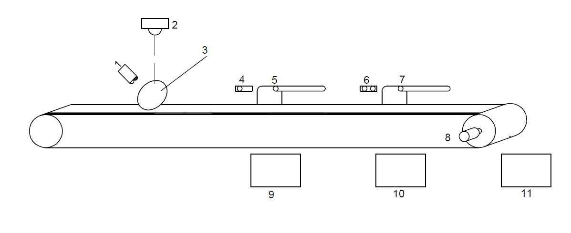

Hình 3. 1. Sơ đồ tổng quát.

|  |  |
| --- | --- |
| Ký hiệu | Chú thích |
| 1,4,6 | Cảm biến hồng ngoại |
| 5,7 | Động cơ Servo gạt |
| 2 | Camera |
| 3 | Trái cây |
| 8 | Động cơ băng tải |
| 9,10,11 | Thùng chứa cà chua |

Đầu băng tải là buồng chụp ảnh, buồng chụp được thiết kế kín chỉ hở hai đầu vào ra trên băng tải giúp giảm thiểu lượng ánh sáng môi trường ảnh hưởng đến ảnh chụp, bên trên buồng chụp có gắn camera. Bên cạnh buồng chụp có gắn một cảm biến tiệm cận (cảm biến 1) giúp phát hiện cà chua khi đi qua buồng chụp.

Cảm biến tiệm cận 2 được lắp ngay trước động cơ gạt 01 giúp nhận biết cả chua khi đi qua vị trí thùng chứa 01 đặt phía đối diện để động cơ gạt sản phẩm xuống. Tương tự là cảm biến tiệm cận 03 được lắp ngay trước động cơ gạt 02 giúp nhận biết cả chua khi đi qua vị trí thùng chứa 02 đặt phía đối diện để động cơ gạt cả chua xuống. Cảm biến vật cản 04 giúp xác định cả chua khi đi qua vị trí cuối băng tải vào thùng chứa số 03.

### 3.1.2. Sơ đồ khối.



Hình 3. 2. Sơ đồ khối.

* Các cảm biến đầu vào bao gồm cảm biến vật cản hồng ngoại, camera.
* Arduino sẽ đóng vai trò xử lý trung tâm, nó nhận tín hiệu từ các cảm biến và Laptop rồi thông qua thuật toán điều khiển sẽ đưa ra các tín hiệu điều khiển cho cơ cấu chấp hành.
* Cơ cấu chấp hành bao gồm động cơ DC băng tải và động cơ Servo gạt sản phẩm.
* Laptop đóng vai trò bộ xử lý ảnh và máy chạy giao diện.
* Camera thu thập hình ảnh cho Laptop xử lý.
* Màn hình là nơi người dùng giao tiếp với hệ thống thông qua giao diện điều khiển.

## 3.2. Thiết kế phần cứng

### 3.2.1. Lựa chọn thiết bị.

#### a. Arduino nano.

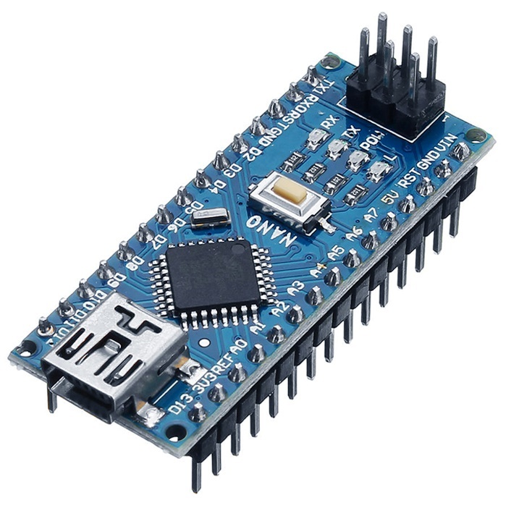

Hình 3. 3. Arduino Nano.

Chức năng:

Xứ lý tín hiệu từ các cảm biến và điều khiển hoạt động của các thiết bị ngoại vi.

Thông số kỹ thuật:

* Thiết kế theo đúng chuẩn chân, kích thước của Arduino Nano chính hãng.
* IC chính: ATmega328P-AU.
* IC nạp và giao tiếp USB UART FT232RL.
* Điện áp cấp: 5VDC cổng USB hoặc 6-9VDC chân Raw.
* Mức điện áp giao tiếp GPIO: TTL 5VDC.
* Dòng GPIO: 40mA.
* Số chân Digital: 14 chân, trong đó có 6 chân PWM.
* Số chân Analog: 8 chân (hơn Arduino Uno 2 chân).
* Flash Memory: 32KB (2KB Bootloader).
* SRAM: 2KB
* EEPROM: 1KB
* Clock Speed: 16Mhz.
* Tích hợp Led báo nguồn, led chân D13, LED RX, TX.
* Tích hợp IC chuyển điện áp 5V LM1117.
* Kích thước: 18.542 x 43.18mm

#### b. Cảm biến vật cản hồng ngoại IR01.

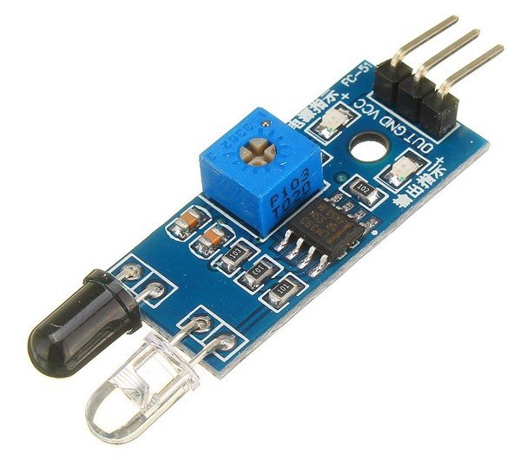

Hình 3. 4. Cảm biến hồng ngoại IR01.

Chức năng:

Kiểm tra vật cản.

Thông số kỹ thuật:

* Điện áp sử dụng: 3.3~5vDC
* Nhận biết vật cản bằng ánh sáng hồng ngoại.
* Ngõ ra: Digital TTL
* Tích hợp biến trở chỉnh khoảng cách nhận biết vật cản.
* Kích thước: 3.2 x 1.4cm

#### c. USB to com PL2303.

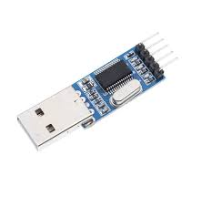

Hình 3. 5. USB PL2303.

Chức năng:

Kết nối giữa Laptop và Arduino.

Thông số kỹ thuật:

* Điện áp 5V DC cấp trực tiếp từ cổng USB
* Ngõ ra dạng UART gồm 2 chân TX, RX
* Sử dụng chuẩn USB 2.0
* Các chân gồm: GND, TX, RX, VCC, 3.3V
* Với 3 led trên board: led báo nguồn, led RX, led TX.
* Kích thước: 15 x 31 mm

#### d. Nguồn Adapter 9V – 2A.

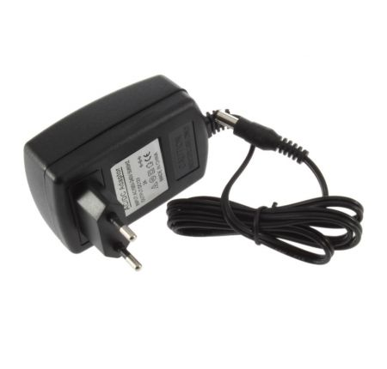

Hình 3. 6. Nguồn Adapter 9V.

Chức năng:

Cấp nguồn cho bộ điều khiển, các cảm biến và động cơ Servo..

Thông số kỹ thuật:

* Điện áp đầu vào: 100V~ 240V | 50/60Hz ± 15%.
* Điện áp đầu ra: 9V – 2A.
* Công suất: 18W.
* Bảo vệ: quá tải, quá áp, ngắn mạch.
* Làm mát: bằng đối lưu không khí tự do.
* Tuân thủ an toàn: CCC/FCC/CE
* Nhiệt độ làm việc: 0 ~ 40°C.
* Nhiệt độ bảo quản: -20 ~ 60°C.

#### e. Nguồn Adapter 12V - 1A.

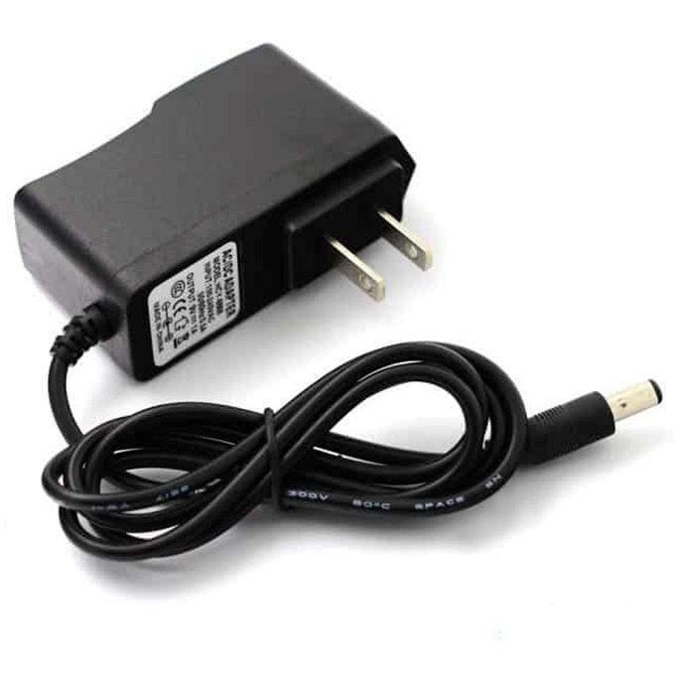

Hình 3. 7. Nguồn Adapter 12V – 1A.

Chức năng:

Cấp nguồn cho động cơ băng tải.

Thông số kỹ thuật:

* Điện áp đầu vào: 100V~ 240V | 50/60Hz ± 15%.
* Điện áp đầu ra: 12V – 1A.
* Công suất: 12W.
* Bảo vệ: quá tải, quá áp, ngắn mạch.
* Làm mát: bằng đối lưu không khí tự do.
* Tuân thủ an toàn: CCC/FCC/CE
* Nhiệt độ làm việc: 0 ~ 40°C.
* Nhiệt độ bảo quản: -20 ~ 60°C.

#### f. Động cơ LS220.

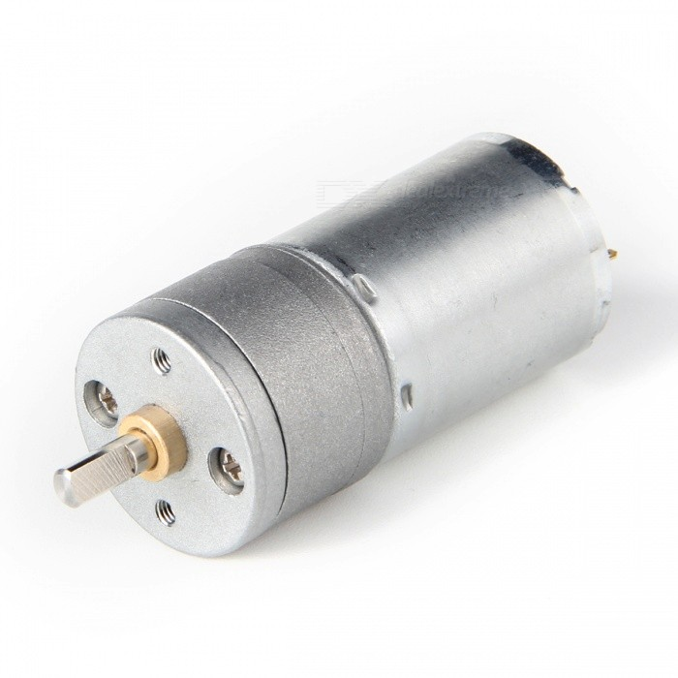

Hình 3. 8. Động cơ LS220.

Chức năng:

Cấp chuyển động cho băng tải.

Thông số kỹ thuật:

* Điện áp : 12VDC
* Tốc độ ở 12VDC : 20RPM
* Trục 5MM
* Chiều Dài 54MM
* Đường Kính 27MM
* Trọng Lượng: 150g

#### g. Webcam Logitech C270.

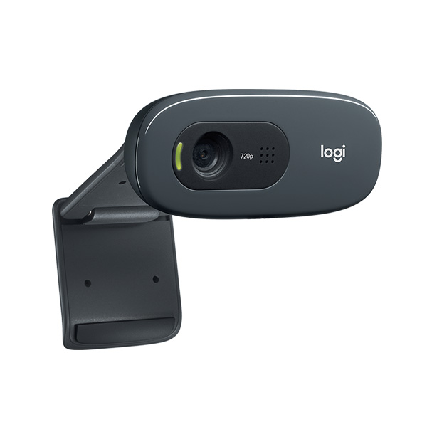

Hình 3. 9. Webcam Logitech C270.

Thông số kỹ thuật.

* Gọi video HD (1280 x 720 pixel) với hệ thống được khuyến nghị
* Quay video: Lên tới 1280 x 720 pixel
* Công nghệ Tinh thể lỏng Logitech Fluid Crystal™
* Ảnh: Lên tới 3.0 megapixel (phần mềm nâng cao)
* Micrô tích hợp có tính năng giảm tiếng ồn
* USB 2.0 tốc độ cao được chứng nhận (khuyến nghị)
* Kẹp phổ dụng phù hợp với máy tính xách tay, màn hình LCD hoặc CRT

### 3.2.2. Sơ đồ kết nối.

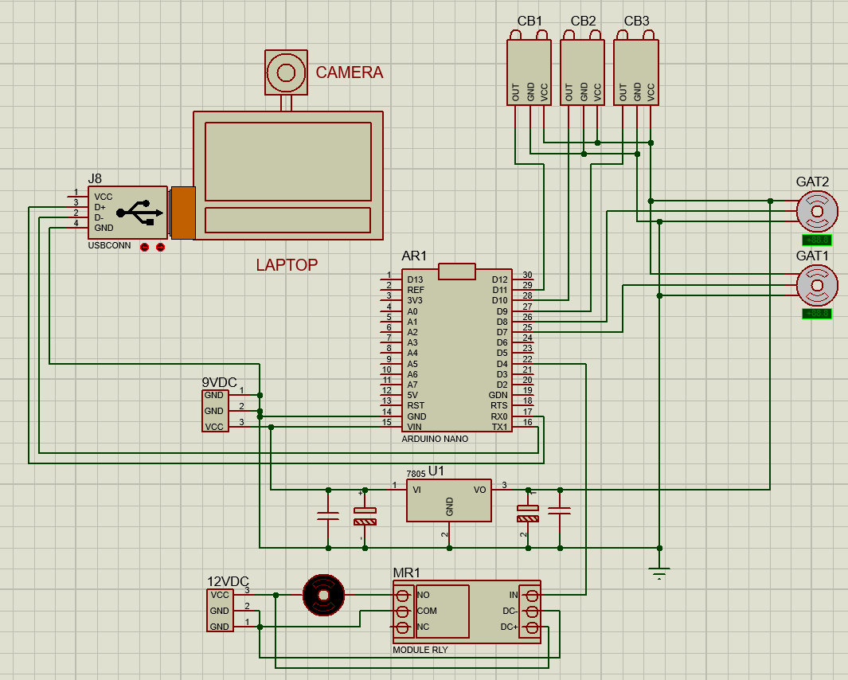

Hình 3. 10. Sơ đồ kết nối.

Nguồn nuôi cho bộ điều khiển từ adapter có điện áp 9VDC – 2A sẽ được cấp cho Arduino và cấp qua ic ổn áp 7805 giảm xuống 5V để cung cấp nguồn cho động cơ servo và các cảm biến hồng ngoại CB1, CB2, CB3.

Arduino và Laptop kết nối với nhau thông qua một USB chuyển mạch có tác dụng chuyển đổi mức logic từ giao tiếp USB sang UART.

### 3.2.3. Mạch in PCB.

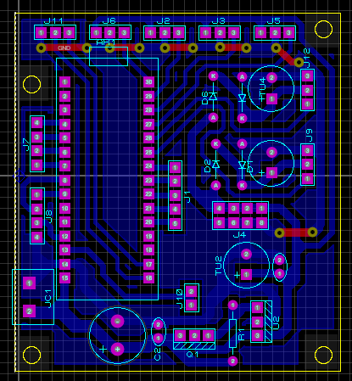

Hình 3. 11. PCB.

Các jump cắm kết nối với cảm biến và động cơ Servo được bố trí ở rìa ngoài của mạch in giúp dễ dàng kết nối.

## 3.3. Thiết kế phần mềm.

### 3.3.1. Bảng phân công tín hiệu.

Bảng 3. 1. Bảng phân công tín hiệu.

|  |  |  |  |
| --- | --- | --- | --- |
| Loại ngõ | Ký hiệu | Địa chỉ | Chú thích |
| Input | CB1 | D12 | Cảm biến vật cản tại buồng chụp |
| CB2 | D11 | Cảm biến vật cản tại thùng 1 |
| CB3 | D10 | Cảm biến vật cản tại thùng 2 |
| Ouput | BT | D6 | Chân điều khiển động cơ băng tải |
| SV1 | D7 | Động cơ Servo gạt sản phẩm số 1 |
| SV2 | D8 | Động cơ Servo gạt sản phẩm số 2 |

### 3.3.2. Nguyên lý hoạt động.

Nhấn Start hệ thống bắt đầu hoạt động, băng tải chạy. Đặt cà chua trên đầu băng tải, khi cà chua đi qua buồng chụp được phát hiện bởi cảm biến vật cản CB1, băng tải dừng lại, camera tiến hành chụp ảnh gửi về cho Laptop để phân tích màu sắc và phát hiện quả hỏng, sau khi phân tích xong Laptop gửi kết quả cho Arduino. Sau 2s dừng băng tải tiếp tục chạy , nếu là cà chua hỏng thì khi đến vị trí cảm biến CB2 sẽ được động cơ SV1 gạt xuống thùng chứa số 1 và đếm số lượng cà chua hỏng thêm 1, nếu là cà chua xanh thì khi đến vị trí cảm biến CB3 sẽ được động cơ SV2 gạt xuống thùng chứa số 2 và đếm số lượng cà chua xanh thêm 1, nếu là cà chua chín thì được đưa xuống cuối băng tải và rơi vào thùng chứa số 3, khi đi qua cảm biến CB3 đặt cuối băng tải sẽ đếm số lượng cà chua chín thêm 1.

### 3.3.3. Lưu đồ thuật toán.



Hình 3. 12. Lưu đồ thuật toán phần 1.



Hình 3. 13. Lưu đồ thuật toán phần 2.



Hình 3. 14. Lưu đồ thuật toán phần 3.



Hình 3. 15. Lưu đồ thuật toán phần 4.

|  |  |
| --- | --- |
| Ký hiệu | Ý nghĩa |
| CB1 | Cảm biến vật cản tại buồng chụp, = 1 : có vật cản |
| CB2 | Cảm biến vật cản tại thùng 1 chứa quả hỏng, = 1 : có vật cản |
| CB3 | Cảm biến vật cản tại thùng 2 chứa quả xanh, = 0 : có vật cản |
| hong | Biến lưu số lượng quả chỏng |
| chin | Biến lưu số lượng quả chín |
| xanh | Biến lưu số lượng quả chín xanh |

### 3.3.4. Giao diện giám sát điều khiển.

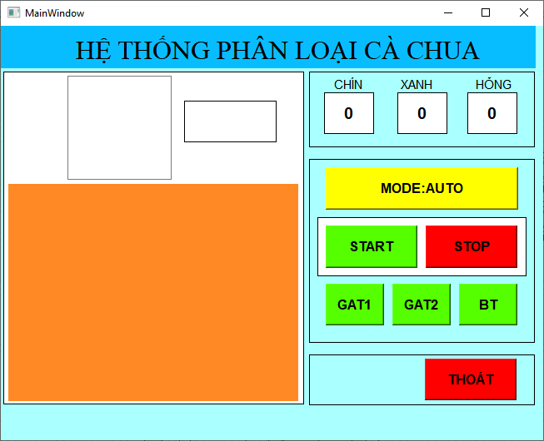

Hình 3. 16. Giao diện giám sát điều khiển

Giao diện điều khiển và giám sát được chia làm hai phần chính.

Phần hiển thị thông tin xử lý ảnh.

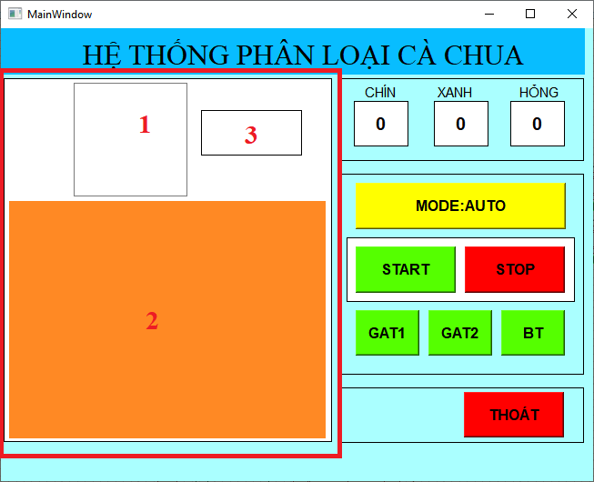

Hình 3. 17. Phần hiển thị thông tin xử lý ảnh trên giao diện.

Phần này bao gồm hai ô hiển thị. Bảng lớn bên dưới(2) hiển thị hình ảnh trực tiếp từ camera dưới dạng một video liên tục, bảng nhỏ bên trên(1) hiển thị hình ảnh kết quả xử lý ảnh sau mỗi quá trình phân tích hình ảnh cà chua. Bên cảnh là ô (3) hiển thị kết quả xử lý ảnh bằng chữ.

Phần thứ hai là phần hiển thị số lượng cà chua và điều khiển hệ thống.

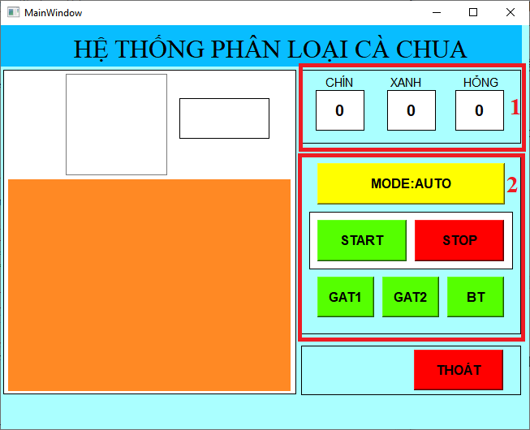

Hình 3. 18. Phần điều khiển và hiển thị số lượng cà chua.

Bảng số 1 là phần hiển thị số lượng các cà chua đã phân loại. Bảng số 2 là bảng điều khiển bao gồm các nút nhấn:

MODE: nút nhấn chọn chế độ điều khiển.

STRART: nút nhấn bắt đầu hoạt động.

STOP: Nút nhấn dừng hoạt động.

GAT1: Nút nhấn bật tắt động cơ gạt số 1 trong chế độ bằng tay.

GAT2: Nút nhấn bật tắt động cơ gạt số 2 trong chế độ bằng tay.

BT: Nút nhấn bật tắt động cơ băng tải trong chế độ bằng tay.

### 3.3.5. Thiết kế mô hình

Sử dụng phần mềm Solidworks để thiết kế hình ảnh 3D cho mô hình

*Thiết kế băng tải:*

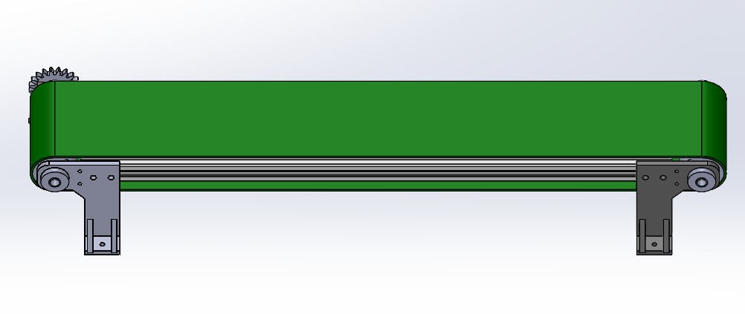

Hình 3. 19. Thiết kế băng tải

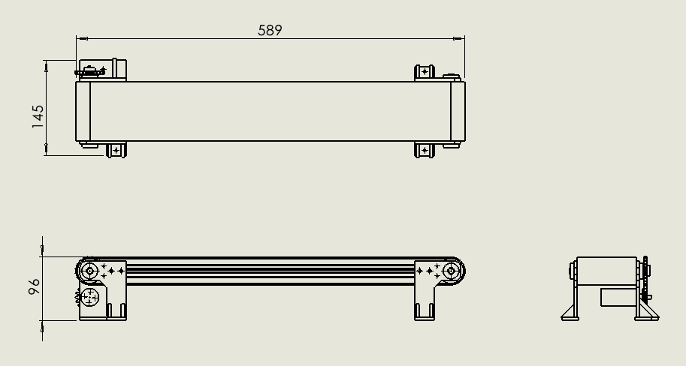

Hình 3. 20. Kích thước băng tải

Băng tải có kích thước dài x rộng x cao là 589 x 96 x 145mm

*Thiết kế thùng chứa:*

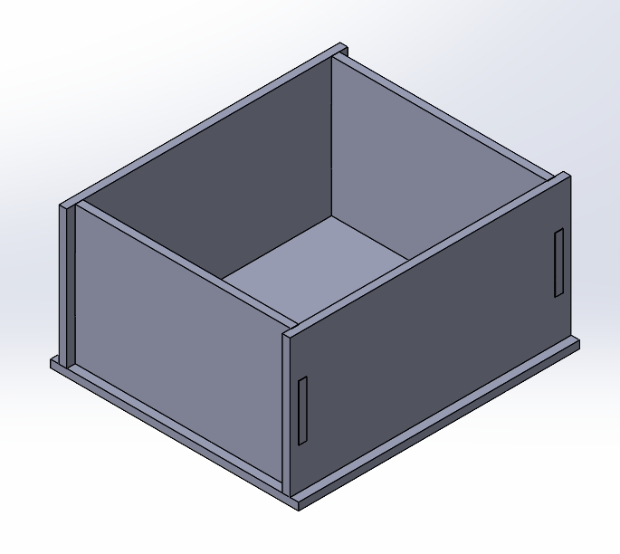

Hình 3. 21. Thùng chứa

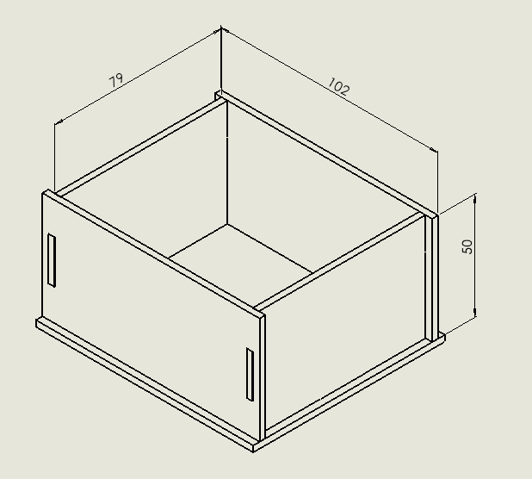

Hình 3. 22. Kích thước của thùng chứa

*Thiết kế máng chứa:*

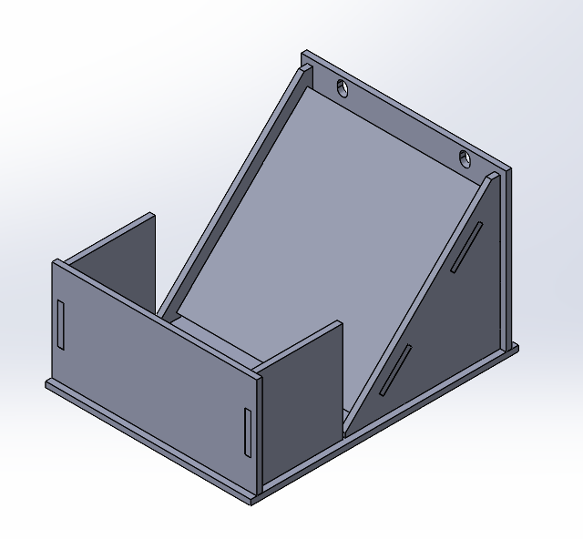

Hình 3. 23. Máng chứa

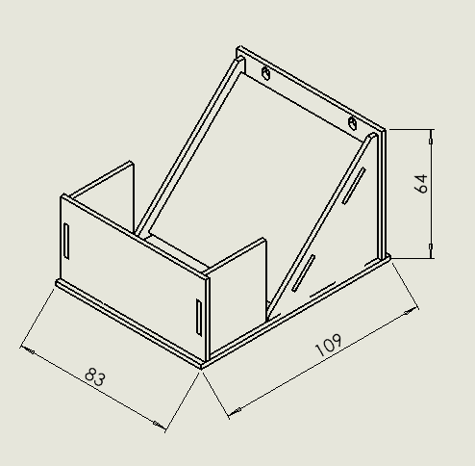

Hình 3. 24. Kích thước máng chứa

*Thiết kế gá đỡ camera:*

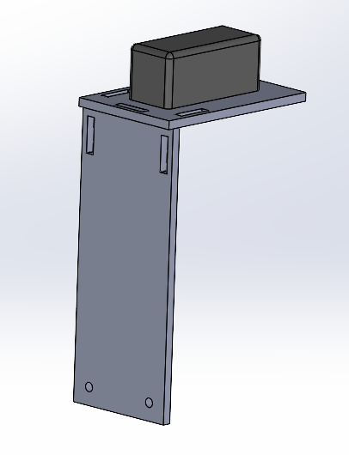

Hình 3. 25. Gá camera

*Thiết kế gá cảm biến và servo:*

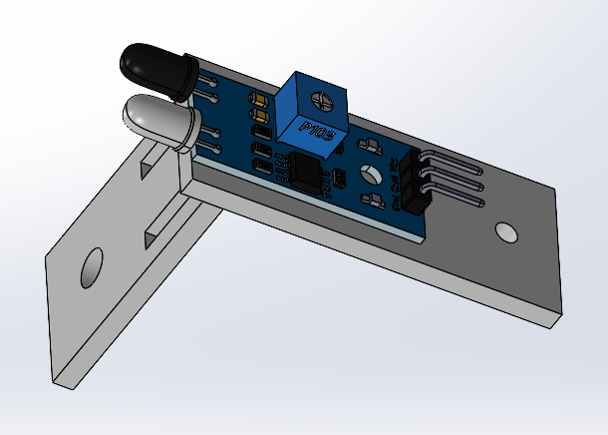

Hình 3. 26. Gá cảm biến

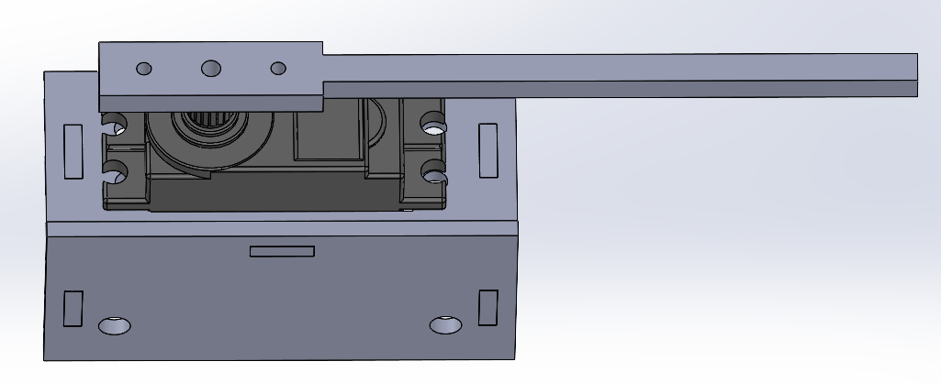

Hình 3. 27. Gá động cơ servo gạt

*Lắp ráp mô hình:*

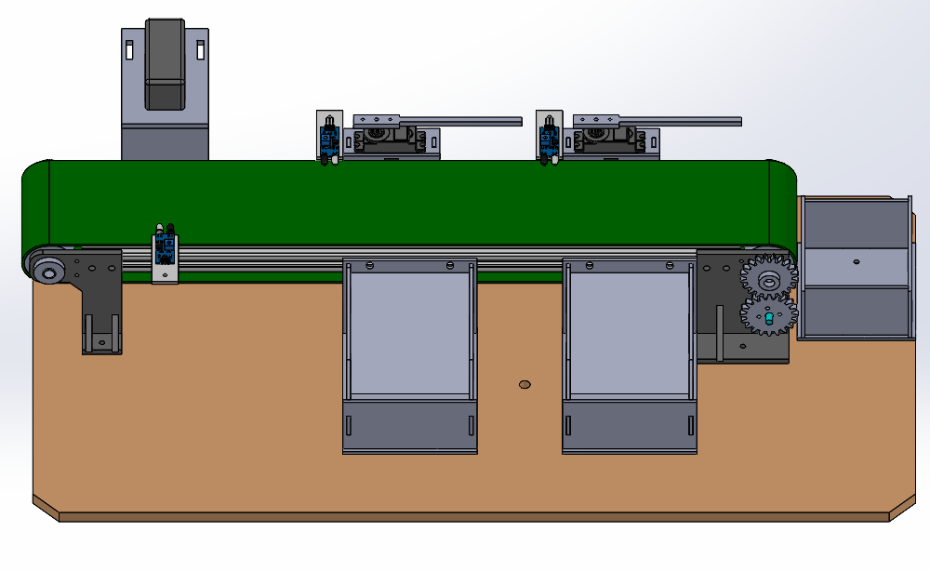

Hình 3. 28. Thiết kế mô hình hoàn thiện

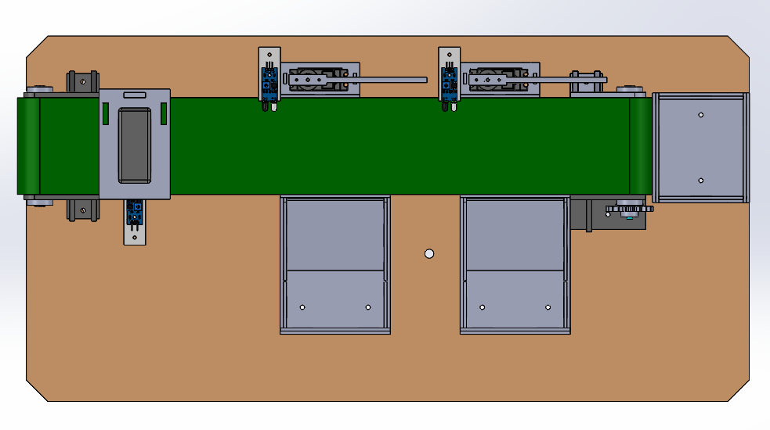

Hình 3. 29. Thiết kế mô hình nhìn từ góc trên

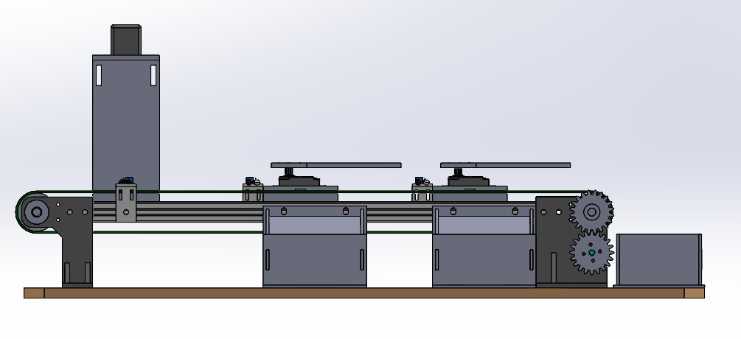

Hình 3. 30. Thiết kế mô hình nhìn từ mặt ngang

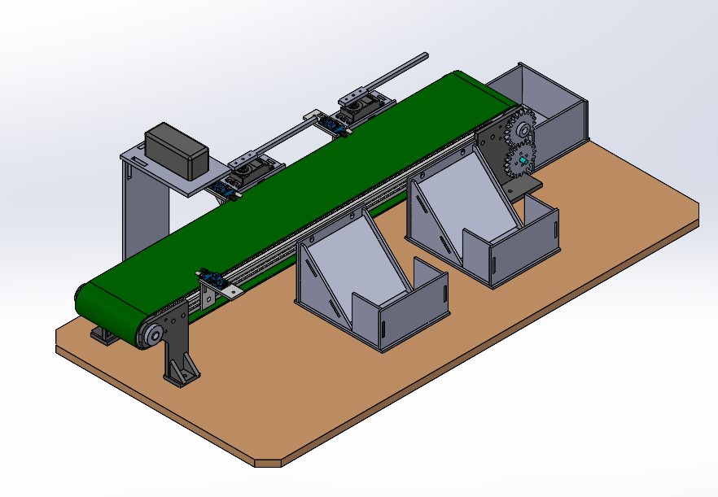

Hình 3. 31. Thiết kế mô hình nhìn từ mặt chéo

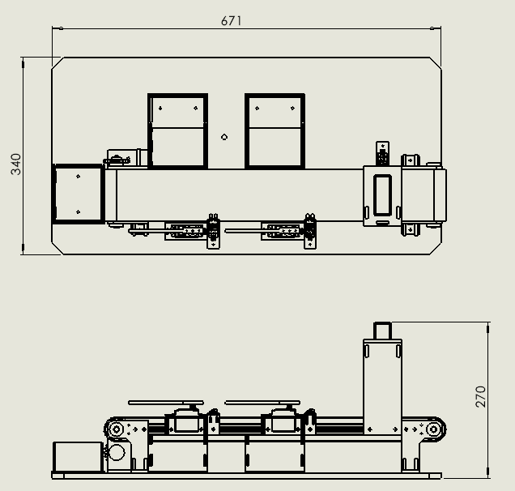

Hình 3. 32. Kích thước mô hình

Tổng thể mô hình có kích thước dài x rộng x cao = 671 x 340 x 270mm

## 3.4. Kết quả và thử nghiệm.

### 3.4.1 Tổng quan mô hình.

Hình 3. 33. Tổng quát mô hình.

+) Mô hình có kích thước Dài x Rộng x Cao = 70cm x 40cm x 30cm.

+) Vật liệu sử dụng làm khung là nhôm định hình và các tấm mica độ dày 5mm, 3mm.

+) Bên trên các thùng chứa được đặt các máng trượt giúp cà chua lăn xuống mà không bị dập

+) Màn hình điều khiển giám sát được đặt ở mặt trên của bộ điều khiển, giúp dễ dàng thao tác và giám sát.

+) Sử dụng hai nguồn cấp cho hệ thống với nguồn 9VDC – 2A cấp cho phần điều khiển và động cơ servo, nguồn 9VDC – 1A cấp riêng cho động cơ băng tải giúp hạn chế nhiễu từ động cơ DC đến mạch điều khiển.

### 3.4.2. Thực nghiệm hệ thống.

Đưa cà chua nên đầu băng tải, nhấn Start hệ thống bắt đầu hoạt động, băng tải chạy.

Hình 3. 34. Thực nghiệm 1.

Khi đến buồng chụp hệ thống tiến hành chụp ảnh phân tích màu sắc quả.

Hình 3. 35. Thực nghiệm 2.

Quả hỏng khi đi qua cảm biến CB2 sẽ được động cơ gạt số 1 gạt xuống máng phân loại và đến số lượng quả hỏng thêm 1.

Hình 3. 36. Thực nghiệm 3.

Đưa quả xanh lên băng tải. Phân tích màu sắc tại buồng chụp.

Hình 3. 37. Thực nghiệm 4.

Quả xanh khi đi qua cảm biến CB3 sẽ được động cơ gạt số 2 gạt xuống máng phân loại và đến số lượng quả xanh thêm 1.

Hình 3. 38. Thực nghiệm 5.

Cho quả chín đi qua.

Hình 3. 39. Thực nghiệm 6.

Quả chín khi đi qua cảm biến CB3 sẽ được đến số lượng quả chín thêm 1.

Hình 3. 40. Thực nghiệm 7.

### 3.4.3. Kết quả và đánh giá.

+) Các cảm biến hồng ngoại hoạt động tốt.

+) Thuật toán điều khiển chạy đúng theo yêu cầu đặt ra.

+) Độ nhạy của hệ thống tốt, ngay lập tức thực hiện các lệnh khi có tín hiệu đầu vào.

+) Làm việc ổn định, đạt đầy đủ các yêu cầu đề ra.

## 3.5. Thảo luận.

### 3.5.1. Ý nghĩa khoa học và ứng dụng thực tiễn

Nhóm nghiên cứu đã thiết kế, chế tạo thành công hệ thống phân loại cà chua ứng dụng công nghệ xử lý ảnh. Đây là một hệ thống cơ điện tử hoàn chỉnh, là sự kết hợp của cơ khí- điện tử- tin học, đề tài sẽ là tài liệu tham khảo, phục vụ tốt cho công tác đào tạo, nghiên cứu, ứng dụng và phát triển nền khoa học cũng như ứng dụng thực tiễn cho các nhà máy sản xuất.

Ưu điểm: hệ thống làm việc ổn định, linh hoạt, dễ dàng thay đổi các thông số đầu vào nhờ lập trình điều khiển dễ dàng thay đổi, độ chính xác cao.

### 3.5.2. Định hướng phát triển

- Tăng tốc độ xử lý nhằm tăng năng suất của hệ thống.

- Xây dựng kết cấu cơ khí, mạch điều khiển, động cơ hoàn thiện và gắn liền với thực tế.

- Ứng dụng công nghệ IoT cho phép điều khiển, giám sát từ xa.

Qua chương 3, em đã hoàn thiện các thiết kế phần cứng, phần mềm và tiến hành chế tạo mô hình, đã tiến hành thực hiện thử nghiệm và đánh giá hoạt động của hệ thống, hoàn thành đề tài theo đúng tiến độ đề ra.

## 3.6. Kết luận và kiến nghị

### 3.6.1. Kết luận

Sau một thời gian nghiên cứu, tìm hiểu và được sự hướng dẫn nhiệt tình của thầy TS.Ngô Trí Dương đề tài : ***“Thiết kế, chế tạo hệ thống phân loại cà chua ứng dụng công nghệ xử lý ảnh”*** của em đã hoàn thành. Qua quá trình nghiên cứu và tìm hiểu em đã biết thêm được về:

- Trang bị thêm kiến thức về phân loại sản phẩm, ứng dụng của xử lý ảnh trong bài toán phân loại sản phẩm.

- Tìm hiểu được về Arduino và cách lập trình Arduino trong một ứng dụng thực tế.

- Tìm hiểu về máy tính nhúng Raspberry.

- Biết được cách sử dụng các thiết bị trong một đề tài phân loại sản phẩm.

### 3.7.2. Kiến nghị.

Trong khoảng thời gian thực hiện đề tài có một số nội dung em chưa thể tối ưu do thời gian, dịch bệnh.

Em rất mong quý thầy cô sẽ tạo điều kiện và hướng cho các bạn sinh viên khoá sau tiếp tục phát triển hơn nữa cho đề tài này.

# TÀI LIỆU THAM KHẢO

1. Tống Văn On, Hoàng Đức Hải; Họ vi điều khiển 8051; Nhà xuất bản Lao động- Xã hội; Xuất bản năm 2009

2. Huỳnh Đắc Thắng; Kỹ thuật số thực hành; NXB KH-KT; Hà Nội 2006

3. Bộ môn Công nghệ chế tạo máy; Cơ sở Công nghệ chế tạo máy; NXB KH-KT; Hà Nội 2008

4. Website hocavr.com

5. Website Arduino.vn

# PHỤ LỤC

## Chương trình Arduino

#include "LiquidCrystal_I2C.h"

#include <Servo.h>

Servo servo1;

Servo servo2;

#define CB1 12

#define CB2 11

#define CB3 10

#define BT 6

#define thu 180

#define gat 130

#define BAT 0

#define TAT 1

String dataa = "";

char mang[20];

char *token1, *token2, *token3, *token4;

int loai = 0, modee = 0;

int chin = 0, hong = 0, xanh = 0, st = 0, g1 = 0, g2 = 0, runn = 0, bt = 0;

unsigned long int time_gui = 0;

//*****************************************************************************************//

void setup() {

Serial.begin(9600);

// put your setup code here, to run once:

pinMode(CB1, INPUT_PULLUP);

pinMode(CB2, INPUT_PULLUP);

pinMode(CB3, INPUT_PULLUP);

pinMode(BT, OUTPUT);

digitalWrite(BT, TAT);

servo1.attach(7);

servo2.attach(8);

servo1.write(thu);

servo2.write(thu);

gui_du_lieu();

}

//*****************************************************************************************//

void loop() {

stopp();

gui_du_lieu();

if (modee == 0) {

Auto();

}

else {

Manual();

}

}

//*****************************************************************************************//

void serialEvent() {

while (Serial.available()) {

dataa = Serial.readStringUntil('\n');

dataa.toCharArray(mang, 20);

token1 = strtok(mang, "|");

token2 = strtok(NULL, "|");

String st1(token1);

String st2(token2);

if (st1 == "a") {

modee = st2.toInt();

st = 0;

}

if (st1 == "b") st = st2.toInt();

if (st1 == "c") g1 = st2.toInt();

if (st1 == "d") g2 = st2.toInt();

if (st1 == "e") bt = st2.toInt();

if (st1 == "f") loai = st2.toInt();

}

}

//*****************************************************************************************//

void Auto() {

if (st == 1) {

digitalWrite(BT, BAT);

if (digitalRead(CB1) == 0) {

delay(200);

digitalWrite(BT, TAT);

delay(100);

runn = 1;

gui_du_lieu();

delay(1000);

runn = 0;

gui_du_lieu();

while (digitalRead(CB1) == 0) {

digitalWrite(BT, BAT);

serialEvent();

stopp();

delay(100);

}

delay(200);

}

if (loai == 0) {

if (digitalRead(CB2) == 0) {

servo1.write(gat);

delay(4000);

servo1.write(thu);

hong++;

delay(200);

gui_du_lieu();

}

}

else if (loai == 1) {

if (digitalRead(CB3) == 0) {

servo2.write(gat);

delay(4000);

servo2.write(thu);

xanh++;

delay(200);

gui_du_lieu();

}

}

else {

if (digitalRead(CB4) == 0) {

while (digitalRead(CB4) == 0) {

digitalWrite(BT, BAT);

delay(100);

stopp();

}

chin++;

gui_du_lieu();

}

}

}

}

//*****************************************************************************************//

void Manual() {

if (st == 1) {

if (g1 == 0) {

servo1.write(thu);

}

else {

servo1.write(gat);

}

if (g2 == 0) {

servo2.write(thu);

}

else {

servo2.write(gat);

}

if (bt == 0) {

digitalWrite(BT, TAT);

}

else {

digitalWrite(BT, BAT);

}

}

}

//*****************************************************************************************//

//void gui_du_lieu() {

// Serial.print(modee);

// Serial.print("|");

// Serial.print(st);

// Serial.print("|");

// Serial.print(runn);

// Serial.print("|");

// Serial.print(xanh);

// Serial.print("|");

// Serial.print(chin);

// Serial.print("|");

// Serial.println(hong);

//}

//*****************************************************************************************//

void gui_du_lieu() {

if (millis() - time_gui >= 200) {

Serial.print(modee);

Serial.print("|");

Serial.print(st);

Serial.print("|");

Serial.print(runn);

Serial.print("|");

Serial.print(xanh);

Serial.print("|");

Serial.print(chin);

Serial.print("|");

Serial.println(hong);

time_gui = millis();

}

}

//*****************************************************************************************//

void stopp() {

while (st == 2) {

serialEvent();

digitalWrite(BT, TAT);

gui_du_lieu();

}

}